ACTA APROBADA
SESIÓN ORDINARIA No. 3134
FECHA: Miércoles 04 de setiembre de 2019
HORA: 7:30 a.m.
LUGAR: Sala de Sesiones del Consejo Institucional
PRESENTES
Ing. Luis Paulino Méndez Badilla Rector y Presidente Consejo Institucional
Dr. Luis Gerardo Meza Cascante Representante Docente
M.S.O. Miriam Brenes Cerdas Representante Docente
M.Sc. María Estrada Sánchez Representante Docente
Ing. Luis Alexander Calvo Valverde Representante Docente
M.A.E. Nelson Ortega Jiménez Representante Administrativo
Sr. Nicolás Feoli Chacón Representante Estudiantil
Sr. Roy Barrantes Rivera Representante Estudiantil
Srta. Melissa Rodríguez Vargas Representante Estudiantil
Dr. Freddy Araya Rodríguez Representante Campus Tecnológicos y Centros Académicos
Ing. Carlos Roberto Acuña Esquivel Representante de Egresados
AUSENTE:
M.Sc. Ana Rosa Ruiz Fernández Representante Administrativa
FUNCIONARIOS:
M.A.E. Ana Damaris Quesada Murillo Directora Ejecutiva
Lic. Isidro Álvarez Salazar Auditor Interno
ÍNDICE
PÁGINA
ASUNTOS DE TRÁMITE
ARTÍCULO 1. Aprobación de Agenda  ARTÍCULO 2. Aprobación del Acta No. 3133  ARTÍCULO 3. Informe de Correspondencia (documento anexo)  ARTÍCULO 4. Informe de Rectoría  ARTÍCULO 5. Propuestas de Comisiones Permanentes  ARTÍCULO 6. Propuestas de Miembros del Consejo Institucional  ARTÍCULO 7. Seguimiento dela ejecución de Acuerdos. (A cargo de la Presidencia) | 3  3  3  17  18  18  18
ASUNTOS DE FONDO
ARTÍCULO 8. Pronunciamiento del Consejo Institucional de Proyectos de Ley Nos. 21.161, 21.189, 21.154 y 21.321. (A cargo de la Presidencia)  ARTÍCULO 9. Solicitud de estudio técnico para adecuar normativa relacionada con el reconocimiento de Asistencia y Asesoría Profesional al Rector y derogatoria de las normas que la autorizan. (A cargo de la Comisión de Planificación y Administración) | 19  33
ASUNTOS DE FORO
ARTÍCULO 10. Comisión Permanente de Género y Derechos Humanos | 37
ASUNTOS VARIOS
ARTÍCULO 11. Avance en el Reglamento del Consejo Institucional  ARTÍCULO 12. Sesión del Consejo Institucional próxima semana | 44  44

El señor Luis Paulino Méndez Badilla, quien preside, inicia la sesión a las 7:41 a.m. de la mañana, con la presencia del M.A.E. Nelson Ortega Jiménez, Dr. Luis Gerardo Meza Cascante, Dr. Freddy Araya Rodríguez, M.S.O. Miriam Brenes Cerdas, M.Sc. María Estrada Sánchez, Srta. Melissa Rodríguez Vargas, Ing. Luis Alexander Calvo Valverde, Sr. Roy Barrantes Rivera, Sr. Nicolás Feoli Chacón y el Ing. Carlos Roberto Acuña Esquivel.
El señor Luis Paulino Méndez justifica la ausencia de la señora Ana Rosa Ruiz, ya que se encuentra participando en la reunión de seguimiento y Congreso final del Proyecto Observatorio Regional de Calidad y Equidad de la Educación Superior en Latinoamérica.
CAPÍTULO DE AGENDA
ARTÍCULO 1. Aprobación de la Agenda
El señor Luis Gerardo Meza señala que él está proponiendo un cambio de nombre a la propuesta del punto 9.
El señor Freddy Araya indica que antes de cambiar el nombre, se habló de una suspensión temporal, pero desconoce si en la Comisión se habló de derogación, le surge esa duda.
El señor Luis Paulino Méndez señala que leyó la propuesta inicial y lo que decía era suspender y no derogar hasta que se cumpla con el acuerdo del Consejo Institucional.
El señor Luis Gerardo Meza agrega que no está en la Comisión de Planificación y Administración, pero al conocer la propuesta, hizo la observación de que no le parece lícito suspender un reglamento, es decir un reglamento está vigente y la Ley General de Administración Pública, en el Artículo 130, dice que no se puede suspender para casos particulares, entonces se mantiene o se deroga, la Comisión no lo ha podido ver, por lo que sugiere hacer una pausa para que analicen la propuesta que está proponiendo y si acogen la observación y si no se continúa con la discusión. Amplía que el propósito en todo caso que se persigue con la propuesta, se puede alcanzar con una derogatoria y con una activación de la misma norma, o una diferente, una vez que se haga el estudio técnico y se analice.
El señor Isidro Álvarez desconoce si tiene ausencia de información, pero no cree que hay un reglamento en relación con este tema. Lo que se visualizó desde la Auditoría Interna, es un acuerdo del Consejo Institucional, que tal vez se tergiversó en la aplicación en el tiempo. Amplía que un acuerdo se aplica, no puede haber divergencia de criterios. La duda de la Auditoría Interna y así se planteó a este órgano colegiado, es con el ánimo de tener un criterio objetivo y técnico para continuar con el análisis.
El señor Luis Paulino Méndez tiene conocimiento de los orígenes de una parte del porcentaje de Rectoría, que podía utilizar discrecionalmente para traer profesionales que se complicaba por los salarios del TEC. Sobre el caso particular de la Rectoría y como lo utiliza el Rector en sus asesorías, no lo conoce. Está dispuesta a que se revisen los acuerdos y a cómo se han estado implementando, para que se norme según corresponda.
El señor Nelson Ortega sugiere que se apruebe la agenda como está planteada y antes de iniciar la discusión del punto, se haga un receso para que los integrantes de la Comisión discutan que harán con la propuesta, e incluso se puede cambiar el nombre de la propuesta.
El señor Luis Paulino Méndez somete a votación la agenda del día y se obtiene el siguiente resultado: 11 votos a favor, 0 en contra.
Por lo tanto, la agenda se aprueba de la siguiente manera

Asistencia

Aprobación de Agenda

Aprobación del Acta No. 3133

Informe de Correspondencia (documento anexo)

Informes de Rectoría

Propuestas de Comisiones Permanentes

Propuestas de Miembros del Consejo Institucional

Seguimiento de la ejecución de Acuerdos. (A cargo de la Presidencia)

ASUNTOS DE FONDO

Pronunciamiento del Consejo Institucional de Proyectos de Ley Nos. 21.161, 21.189, 21.154 y 21.321. (A cargo de la Presidencia)

Solicitud de estudio técnico para adecuar normativa relacionada con el reconocimiento de Asistencia al Rector y Asesoría Profesional y derogatoria de las normas que la autorizan. (A cargo de la Comisión de Planificación y Administración)
ASUNTOS DE FORO

Comisión Permanente de Género y Derechos Humanos. (A cargo de los señores Roy Barrantes y la Srta. Allison Cordero)

ASUNTOS VARIOS

Varios
ARTÍCULO 2. Aprobación del Acta No. 3133
El señor Luis Paulino Méndez somete a votación el Acta No. 3133 y se obtiene el siguiente resultado: 10 votos a favor, 1 abstención, sin ninguna observación.
La discusión de este punto consta en el archivo digital de la Sesión No. 3134.

CAPITULO DE CORRESPONDENCIA
ARTÍCULO 3. Informe de Correspondencia (documento anexo)

La señora Ana Damaris Quesada da a conocer la correspondencia recibida por la Secretaría del Consejo Institucional, la cual incluye:

Correspondencia remitida al Presidente del Consejo Institucional
- ASESORÍA LEGAL-408-2019, Memorando recibido 26 de agosto de 2019, suscrito por la M.Sc. Grettel Ortiz Álvarez, Directora Asesoría Legal, dirigido al Ing. Luis Paulino Méndez Badilla, Presidente Consejo Institucional, mediante el cual remite respuesta sobre el acuerdo del Consejo Institucional de la Sesión Ordinaria No. 3131, Artículo 10, del 14 de agosto de 2019 “Consulta a la AFITEC y a la Comunidad Institucional Propuesta de Reglamento de uso de correo electrónico institucional.. (SCI-1147-08-19)
Se toma nota. Se traslada a la Comisión de Planificación y Administración.
AE-438-2019, Memorando con fecha de recibido 26 de agosto de 2019, suscrito por el Máster Ronald Alvarado Cordero, Director Escuela de Administración de Empresas, dirigido al Ing. Luis Paulino Méndez Badilla, Presidente del Consejo Institucional y a la MAE. Ana Damaris Quesada Murillo, Directora Ejecutiva Secretaría del Consejo Institucional, por medio del cual remite respuesta al oficio SCI-588-2019, sobre el Proyecto de Ley “Transparencia Fiscal, Reforma del Artículo 115 de la Ley 4755, Código de Normas y Procedimientos Tributarios del 3 de mayo de 1974 y sus Reformas”, Expediente No 21.161. (SCI-1144-08-19) Firma Digital.
Se toma nota. Futuro punto de agenda.
- AE-443-2019, Memorando con fecha de recibido 26 de agosto de 2019, suscrito por el Máster Ronald Alvarado Cordero, Director Escuela de Administración de Empresas, dirigido al Ing. Luis Paulino Méndez Badilla, Presidente del Consejo Institucional y a la MAE. Ana Damaris Quesada Murillo, Directora Ejecutiva Secretaría del Consejo Institucional, por medio del cual remite respuesta al oficio SCI-764-2019, sobre el Proyecto de Ley “Reforma al Artículo 24 asignaciones presupuestarias del capítulo IV de Responsabilidad Fiscal de la Ley de Fortalecimiento de las Finanzas Públicas”, Expediente No 21.277 (SCI-1148-08-19) Firma Digital.
Se toma nota. Futuro punto de agenda.
- DEVESA-514-2019, Memorando con fecha de recibido 26 de agosto de 2019, suscrito por la MSc. Noidy Salazar Arieta, Directora DEVESA-ITCR-San Carlos, dirigido al Ing. Luis Paulino Méndez Badilla, Presidente Consejo Institucional, mediante el cual se solicita se asigne un(a) representante del Consejo Institucional para el Acto de Graduación No 275 programado para el 04 de octubre del 2019, en el Centro de Transferencia Tecnológica y Educación Continua (CTEC), a las 2:00 p.m. (SCI-0621-06-19)
Se toma nota. Futuro punto de agenda.
- AE-455-2019, Memorando con fecha de recibido 29 de agosto de 2019, suscrito por el Máster Ronald Alvarado Cordero, Director Escuela de Administración de Empresas, dirigido al Ing. Luis Paulino Méndez Badilla, Presidente Consejo Institucional y a la M.A.E. Ana Damaris Quesada Murillo, Directora Ejecutiva Secretaría del Consejo Institucional, por medio del cual remite respuesta al oficio SCI-686-2019, sobre criterio del Proyecto “Ley Reguladora de las actividades de Lobby y de Gestión de Intereses en la Administración Pública”, Expediente No. 21.346, se adjunta documento. (SCI-1181-08-19) Firma Digital.
Se toma nota. Futuro punto de agenda.
- TD-121-2019, Memorando con fecha de recibido 29 de agosto de 2019, suscrito por el Máster Agustín Francesa Alfaro, Coordinador Unidad TEC-Digital, dirigido al Ing. Luis Paulino Méndez Badilla, Presidente Consejo Institucional, por medio del cual remite respuesta al correo electrónico enviado el 16 de agosto de 2019, referente a la “Consulta AFITEC y Comunidad Institucional Propuesta Reglamento de Uso de Correo Electrónico Institucional” (SCI-1183-08-19) Firma Digital.
Se toma nota. Se traslada a la Comisión de Planificación y Administración.

Correspondencia remitida con copia al Presidente del Consejo Institucional
- SIN REFERENCIA-2019, Memorando con fecha de recibido 26 de agosto de 2019, suscrito por el MSc. Víctor Garro Martínez, Profesor Escuela de Administración de Empresas, dirigido a la M.A.E. Ana Damaris Quesada Murillo, Directora Ejecutiva Secretaría del Consejo Institucional, en el cual remite criterio del Proyecto de Ley “Adición de Inciso D) al Artículo 171 de la Ley del Sistema Financiero Nacional para la Vivienda y Creación del Banhvi, Ley No 7052 de 13 de noviembre de 1986 Ley para la Incorporación de la Variable social dentro de los Servicios que brinda el Sistema Financiero Nacional para la Vivienda, Expediente No 21.189. (SCI-1151-8-19) Firma Digital.
Se toma nota. Futuro punto de agenda.
- AUDI-135-2019, Memorando con fecha de recibido 27 de agosto de 2019, suscrito por el Lic. Isidro Álvarez Salazar, Auditor Interno, dirigido al Dr. Humberto Villalta Solano, Vicerrector de Administración, con copia al Ing. Luis Paulino Méndez Badilla, Rector y Presidente Consejo Institucional, mediante el cual remite solicitud de presupuesto adicional en la partida de no efectivo “9-05-10-01 Servicios Internos Unidad de Transportes”. (SCI-1155-08-19) Firma Digital.
Se toma nota.
- AUDI-136-2019, Memorando con fecha de recibido 27 de agosto de 2019, suscrito por el Lic. Isidro Álvarez Salazar, Auditor Interno, dirigido al Ing. Luis Paulino Méndez Badilla, Rector y con copia como Presidente del Consejo Institucional, por medio del cual se solicita valorar la conveniencia de eximir a la Auditoría Interna, como un caso de excepción y mediante el mecanismo que corresponda de la aplicación de la restricción para hacer uso del servicio de transporte, comunicada mediante Resolución RR-396-2018. (SCI-1158-08-19) Firma Digital.
Se toma nota.
- CONGRESO INSTITUCIONAL-TEC-126-2019, Memorando con fecha de recibido 30 de agosto de 2019, suscrito por la Dra. Martha Calderón Ferrey, Presidente Comisión Organizadora IV Congreso Institucional y con copia al Ing. Luis Paulino Méndez Badilla, Presidente del Consejo Institucional, en el cual remite respuesta sobre solicitud de criterio legal de algunos artículos del Estatuto Orgánico. (SCI-1193-08-19) Firma Digital.
Se toma nota.

Correspondencia remitida al Consejo Institucional
- DEVESA-518-2019, Memorando con fecha de recibido 26 de agosto de 2019, suscrito por la MSc. Noidy Salazar Arrieta, Director DEVESA-ITCR-SC, dirigido a la M.A.E. Ana Damaris Quesada Murillo, Directora Ejecutiva Secretaría del Consejo Institucional, mediante el cual remite acuerdo de la Sesión No 11-2019, del Consejo de Departamento de Vida Estudiantil y Servicios Académicos (DEVESA), realizada el 22 de agosto del 2019 donde se aprueban los Proyectos de Ley Expedientes: Ley contra el Hostigamiento y Acoso en el Deporte Nos. 21.192, Faculta al Gobierno y Autónomas para promover Arte y Cultura Nacionales del 27 de febrero de 1973 y del Artículo 7 de la Ley No 6750 Ley de Estimulo a las Bellas Artes Costarricenses, del 4 de mayo de 1962, Exp. 21469, Ley Protección a la Lactancia Materna, Exp. 21.469. (SCI-1143-8-19) Firma Digital
Se toma nota. Futuro punto de agenda.
- DEVESA-511-2019, Memorando con fecha de recibido 26 de agosto de 2019, suscrito por la MSc. Noidy Salazar Arrieta, Director DEVESA-ITCR-SC, dirigido a Miembros del Consejo DEVESA Campus Tecnológico Local San Carlos, con copia a la M.A.E. Ana Damaris Quesada Murillo, Directora Ejecutiva Secretaría del Consejo Institucional, mediante el cual remite respuesta sobre criterio del Proyecto: Ley contra el Hostigamiento y Acoso en el Deporte Nos. 21.192, Faculta al Gobierno y Autónomas para promover Arte y Cultura Nacionales del 27 de febrero de 1973 y del Artículo 7 de la Ley No 6750 Ley de Estimulo a las Bellas Artes Costarricenses, del 4 de mayo de 1962, y del Proyecto Exp. 21469, Ley Protección a la Lactancia Materna, Exp. 21.469. (SCI-1141-88-19) Firma Digital
Se toma nota. Futuro punto de agenda.
- SIN REFERENCIA-2019, con fecha de recibido 26 de agosto de 2019, suscrito por el MSc. Víctor Garro Martínez, dirigido a la MSc. Ana Damaris Quesada Murillo, Directora Ejecutiva Secretaría del Consejo Institucional, en el cual remite criterio sobre el Proyecto de Ley “Adición del Inciso D) al Artículo 171 de la Ley del Sistema Financiero Nacional para la Vivienda y Creación del Banhvi, Ley No 7052 de 13 de noviembre de 1986, Ley para la Incorporación de la Variable Social dentro de los Servicios que brinda el Sistema Financiero Nacional para la Vivienda”, Expediente No 21.189. (SCI-1151-8-19)
Se toma nota. Futuro punto de agenda.
- ECS-244-2019, Memorando con fecha de recibido 27 de agosto de 2019, suscrito por el M.Ed. William Rojas Cordero, Director Escuela de Ciencias Sociales dirigido a la MAE. Ana Damaris Quesada Murillo, Directora Ejecutiva Secretaria del Consejo Institucional, por medio del cual remite respuesta sobre criterio Proyecto “Ley para la Protección de la Democracia Participativa, Reforma de los Artículos 1, 5 y 6 de la Ley de Iniciativa Popular, Ley 8491 de 09 de marzo del 2006”, Expediente No. 21.280. (SCI-1154-8-19)
Se toma nota. Futuro punto de agenda
- SOLICITUD DE PRÓRROGA-2019, con fecha de recibido 27 de agosto de 2019, suscrito por el Ing. Luis Paulino Méndez Badilla, Rector, dirigido al Consejo Institucional, por medio del cual remite Formulario de Solicitud de Prórroga, para la entrega del Reglamento de Tesorería del Instituto Tecnológico de Costa Rica”, según acuerdo del Consejo Institucional de la Sesión Ordinaria No. 3102, Artículo 8, del 19 de diciembre de 2018, la solicitud de prórroga es para el 30 de setiembre de 2019. (SCI-1157-8-19)
Se toma nota. Se traslada a la Comisión de Planificación y Administración.
- SIN REFERENCIA-ESCUELA DE ADMINISTRACIÓN DE EMPRESAS-PROGRAMA DE ACTUALIZACIÓN EMPRESARIAL-2019, con fecha de recibido 27 de agosto de 2019, suscrito por el Lic. Marvin Zamora Cantillano, Coordinador Programa Actualización Empresarial, dirigido a señores del Consejo Institucional, mediante el cual invitan al acto de graduación correspondiente a los Programas de Técnicos del I Semestre 2019, el 7 de noviembre 2019, en el Hotel Wyndham Herradura, a las 6:00 p.m. Comunican que se ha reservado un espacio en la mesa especial para autoridades, en calidad de invitado de honor. Favor confirmar la asistencia a los teléfonos: 2550 9075, 2550 9069 o al correo electrónico capacita@tec.ac.cr (SCI-1159-8-19)
Se toma nota. Se informa al Pleno.
- SIN REFERENCIA-ESCUELA DE ADMINISTRACIÓN DE EMPRESAS-PROGRAMA DE ACTUALIZACIÓN EMPRESARIAL-2019, con fecha de recibido 27 de agosto de 2019, suscrito por el Lic. Marvin Zamora Cantillano, Coordinador Programa Actualización Empresarial, dirigido a señores del Consejo Institucional, mediante el cual invitan al acto de graduación correspondiente a los Programas de Especializaciones impartidos a estudiantes becados por el Ministerio de Ciencia, Tecnología y Telecomunicaciones, el 12 de diciembre 2019, en el Hotel Wyndham Herradura, a las 6:00 p.m. Comunican que se ha reservado un espacio en la mesa especial para autoridades, en calidad de invitado de honor. Favor confirmar la asistencia a los teléfonos: 2550 9075, 2550 9069 o al correo electrónico joquiros@tec.ac.cr (SCI-1160-8-19)
Se toma nota. Se informa al Pleno
- SCI-777-2019, Memorando con fecha de recibido 28 de agosto de 2019, suscrito por la Ing. María Estrada Sánchez MSc., Coordinadora Comisión de Asuntos Académicos y Estudiantiles, dirigido a la MAE. Ana Damaris Quesada Murillo, Directora Ejecutiva Secretaria del Consejo Institucional, con copia al Consejo Institucional, por medio del cual hace recordatorio del horario de reunión de la Comisión, asignado desde el II Semestre del 2017 para los viernes de 8:00 a.m. a 11:30 a.m. con posibilidad de ampliación de horario según la necesidad. Se extiende la solicitud con el fin de evitar futuros inconvenientes para acceder a la sala como lo acontecido el viernes 23 de agosto, que se reservó para otra actividad sin consulta previa. (SCI-1163-8-19)
Se toma nota. Se responde mediante oficio SCI-790-2019
- ASESORÍA LEGAL-420-2019, Memorando con fecha de recibido 29 de agosto de 2019, suscrito por la M.Sc. Grettel Ortíz Álvarez, Directora Oficina de Asesoría Legal, dirigido a la MAE. Ana Damaris Quesada Murillo, Directora Ejecutiva Secretaria del Consejo Institucional, con copia al Consejo Institucional, mediante el cual remite respuesta al oficio SCI-639-2019, sobre criterio del Proyecto “Ley de Transparencia para la Ejecución de los Empréstitos Públicos”, Expediente No. 21.220.(SCI-1180-8-19)
Se toma nota. Futuro punto de agenda
- CD-139-2019, Memorando con fecha de recibido 29 de agosto de 2019, suscrito por md. Laura Sancho M., Directora Escuela de Cultura y Deporte, dirigido a la MAE. Ana Damaris Quesada Murillo, Directora Ejecutiva Secretaria del Consejo Institucional, mediante el cual remite respuesta a oficio SCI-139-2019, sobre criterio del texto sustitutivo del Proyecto “Ley de Creación de Centros de Educación Artística”, Expediente No. 21.218. (SCI-1184-8-19)
Se toma nota. Futuro punto de agenda
- IC-491-2019, Memorando con fecha de recibido 28 de agosto de 2019, suscrito por el Dr. Roberto Cortés Morales, Director Escuela de Computación, dirigido a la Máster Ana Damaris Quesada Murillo, Directora Ejecutiva Secretaria del Consejo Institucional, por medio del cual remite respuesta al oficio SCI-614-2019, sobre propuesta de modificación de Ley de Tecnologías de Comunicación e Información. (SCI-1182-8-19)
Se toma nota. Futuro punto de agenda.
- ECS-245-2019, Memorando con fecha de recibido 29 de agosto de 2019, suscrito por el M.Ed. William Rojas Cordero, Director Escuela de Ciencias Sociales dirigido a la MAE. Ana Damaris Quesada Murillo, Directora Ejecutiva Secretaria del Consejo Institucional, por medio del cual remite respuesta sobre criterio del Proyecto de Ley “Adición de un nuevo capítulo III referente a los Derechos en Salud Sexual y Salud Reproductiva, al Título I del Libro II de la Ley General de Salud No. 5395 de 30 de octubre de 1973 y sus Reformas”, Expediente No. 21.154, y el criterio del Proyecto de Ley “Modificación de la Ley No 9078, Ley de Tránsito por vías Públicas Terrestres y Seguridad Vial, de 4 de octubre de 2012 y reformas de la Ley No. 4573, Código Penal, de 4 de mayo de 1970” Expediente No 21.020. (SCI-1185-8-19)
Se toma nota. Futuro punto de agenda.
- TIE-789-2019, Memorando con fecha de recibido 30 de agosto de 2019, suscrito por M.Sc. Ingrid Herrera Jiménez, Presidenta Tribunal Institucional Electoral, dirigido a la MAE. Ana Damaris Quesada Murillo, Directora Ejecutiva Secretaria del Consejo Institucional, mediante el cual remite solicitud de nombramiento de Miembro Docente Suplente ante el Tribunal Institucional Electoral. Posteriormente mediante mensaje electrónico que se adjunta, solicita corregir el periodo de nombramiento para que se lea correctamente: del 01 de octubre de 2019 al 31 de diciembre de 2022. (SCI-1189-8-19)
Se toma nota. Futuro punto de agenda.
- ECS-250-2019, Memorando con fecha de recibido 30 de agosto de 2019, suscrito por el M.Ed. William Rojas Cordero, Director Escuela de Ciencias Sociales, dirigido a la MAE. Ana Damaris Quesada Murillo, Directora Ejecutiva Secretaria del Consejo Institucional, por medio del cual remite respuesta sobre criterio Proyecto de Ley “Adiciones de un Artículo 7 Bis del Capítulo Segundo de los Derechos de los Abogados de la Ley Orgánica del Colegio de Abogados y Abogadas de Costa Rica”, Expediente No. 21.341 (SCI-1192-8-19)
Se toma nota. Futuro punto de agenda.
- RH-838-2019, Memorando con fecha de recibido 30 de agosto de 2019, suscrito por la Dra. Hannia Rodríguez Mora, Directora Departamento de Recursos Humanos, dirigido a la MAE. Ana Damaris Quesada Murillo, Directora Ejecutiva Secretaria del Consejo Institucional, mediante el cual remite respuesta a oficio SCI-772-2019, sobre criterio Proyecto de Ley “Régimen de Responsabilidad de las Diputaciones por Violación al deber de Probidad”, Expediente No. 21.515.(SCI-1196-8-19)
Se toma nota. Futuro punto de agenda.
- ASESORÍA LEGAL-425-2019, Memorando con fecha de recibido 30 de agosto de 2019, suscrito por la M.Sc. Grettel Ortíz Álvarez, Directora Oficina de Asesoría Legal, dirigido a la MAE. Ana Damaris Quesada Murillo, Directora Ejecutiva Secretaria del Consejo Institucional, con copia a Miembros del Consejo Institucional, por medio del cual remite respuesta la oficio SCI-695, sobre el Proyecto de Ley “Adición de una Sección IV y los Artículos 131,132 y 133 al Título I del Libro II del Código Penal Ley No 4573 del 4 de Mayo de 1970 y sus Reformas Prohibición de la Manipulación Genética Humana” Expediente No. 21.421 (SCI-1194-8-19)
Se toma nota. Futuro punto de agenda.

Correspondencia remitida con copia al Consejo Institucional
- SCI-766-2019, Memorando con fecha de recibido 26 de agosto de 2019, suscrito por el Dr. Luis Gerardo Meza Cascante, Coordinador Comisión de Estatuto Orgánico dirigido al M.Sc. José Antonio Sánchez Sanabria, Director Oficina de Planificación Institucional, por medio del cual solicita dictamen a Propuesta de Reglamento de Gaceta (SCI-1142-8-19)
Se toma nota.
- CORREO ELECTRÓNICO AL-CPECTE-C-70-2019, con fecha de recibido 27 de agosto de 2019, suscrito por la señora Nancy Vílchez Obando, Jefa de Área, Asamblea Legislativa, dirigido al Dr. Julio Calvo Alvarado, Rector, trasladado al Consejo Institucional, mediante el cual con instrucciones del señor diputado Wagner Jiménez Zúñiga, Presidente de la Comisión Permanente Especial de Ciencia, Tecnología y Educación, se solicita criterio de esta Institución sobre el texto dictaminado del Proyecto “Ley de Creación de la Agencia Espacial Costarricense (AEC)” , Expediente No 21.330. (SCI-1162-8-19)
Se toma nota. Se traslada a la Oficina de Asesoría Legal, Escuela de Electromecánica, Johan y Adolfo Chaves, Escuela Electrónica.
- SCI-778-244-2019, Memorando con fecha de recibido 28 de agosto de 2019, suscrito por la Ing. María Estrada Sánchez MSc., Coordinadora Comisión de Asuntos Académicos y Estudiantiles, dirigido a la Dipl. Kattia Morales Mora, Secretaria General Asociación de Funcionarios ITCR, con copia al Consejo Institucional, por medio del cual remiten respuesta a oficio AFITEC-085-2019 en el que remiten observaciones al Reglamento para otorgar categorías honoríficas en el ITCR. (SCI-1164-8-19)
Se toma nota.
- SCI-779-2019, Memorando con fecha de recibido 28 de agosto de 2019, suscrito por la Ing. María Estrada Sánchez MSc., Coordinadora Comisión de Asuntos Académicos y Estudiantiles, dirigido al Ing. Gustavo Adolfo Espinoza Calderón, Departamento de Recursos Humanos, con copia al Consejo Institucional, por medio del cual remiten respuesta a correo electrónico sobre consulta Reglamento Categoría Honorífica. (SCI-1165-8-19)
Se toma nota.
- SCI-767-2019, Memorando con fecha de recibido 28 de agosto de 2019, suscrito por la MAE. Ana Damaris Quesada Murillo, Directora Ejecutiva Secretaría del Consejo Institucional, dirigido a la Máster María Estrada Sánchez, Coordinadora Comisión de Asuntos Académicos y Estudiantiles, con copia al Consejo Institucional, por medio del cual para su respectiva revisión y lo pertinente, se hace traslado de correspondencia del Consejo Institucional de la Sesión Ordinaria No. 3133, Artículo 3, inciso 57, del 28 de agosto del 2019. (SCI-1166-8-19)
Se toma nota.
- SCI-768-2019, Memorando con fecha de recibido 28 de agosto de 2019, suscrito por la MAE. Ana Damaris Quesada Murillo, Directora Ejecutiva Secretaría del Consejo Institucional, dirigido a la M.Sc. Ana Rosa Ruíz Fernández, Representante Administrativa Consejo Institucional, con copia al Consejo Institucional, por medio del cual para su respectiva revisión y lo pertinente, se hace traslado de correspondencia del Consejo Institucional de la Sesión Ordinaria No. 3133, Artículo 3, inciso 5, del 28 de agosto del 2019. (SCI-1167-8-19)
Se toma nota.
- SCI-769-2019, Memorando con fecha de recibido 28 de agosto de 2019, suscrito por la MAE. Ana Damaris Quesada Murillo, Directora Ejecutiva Secretaría del Consejo Institucional, dirigido a la M.Sc. Grettel Ortiz Álvarez, Directora Oficina de Asesoría Legal, con copia al Consejo Institucional, mediante el cual se hace el traslado del Proyecto de Ley “Régimen de Responsabilidad de las Diputaciones pro Violación al deber de Probidad” Expediente No 21.515. (SCI-1168-8-19)
Se toma nota.
- SCI-770-2019, Memorando con fecha de recibido 28 de agosto de 2019, suscrito por la MAE. Ana Damaris Quesada Murillo, Directora Ejecutiva Secretaría del Consejo Institucional, dirigido al Máster Francisco Céspedes Obando, Director Escuela de Idiomas y Ciencias Sociales, con copia al Consejo Institucional, mediante el cual se solicita criterio del Proyecto de Ley “Régimen de Responsabilidad de las Diputaciones pro Violación al deber de Probidad” Expediente No 21.515. (SCI-1169-8-19)
Se toma nota.
- SCI-771-2019, Memorando con fecha de recibido 28 de agosto de 2019, suscrito por la MAE. Ana Damaris Quesada Murillo, Directora Ejecutiva Secretaría del Consejo Institucional, dirigido al Máster William Rojas Cordero, Director Escuela de Ciencias Sociales, con copia al Consejo Institucional, mediante el cual se solicita criterio del Proyecto de Ley “Régimen de Responsabilidad de las Diputaciones pro Violación al deber de Probidad” Expediente No 21.515. (SCI-1170-8-19)
Se toma nota.
- SCI-772-2019, Memorando con fecha de recibido 28 de agosto de 2019, suscrito por la MAE. Ana Damaris Quesada Murillo, Directora Ejecutiva Secretaría del Consejo Institucional, dirigido a la Dra. Hannia Rodríguez Mora, Directora Departamento de Recursos Humanas, con copia al Consejo Institucional, mediante el cual se solicita criterio del Proyecto de Ley “Régimen de Responsabilidad de las Diputaciones por Violación al deber de Probidad”, Expediente No 21.515. (SCI-1171-8-19)
Se toma nota.
- SCI-773-2019, Memorando con fecha de recibido 28 de agosto de 2019, suscrito por la MAE. Ana Damaris Quesada Murillo, Directora Ejecutiva Secretaría del Consejo Institucional, dirigido a la Dipl. Kattia Morales Mora, Secretaria General Asociación de Funcionarios del ITCR, con copia al Consejo Institucional, mediante el cual se solicita criterio del Proyecto de Ley “Régimen de Responsabilidad de las Diputaciones por Violación al deber de Probidad”, Expediente No 21.515. (SCI-1172-8-19)
Se toma nota.
- SCI-774-2019, Memorando con fecha de recibido 28 de agosto de 2019, suscrito por la MAE. Ana Damaris Quesada Murillo, Directora Ejecutiva Secretaría del Consejo Institucional, dirigido a la MSc. Grettel Ortíz Álvarez, Directora Oficina de Asesoría Legal, con copia al Consejo Institucional, por medio del cual se hace traslado para criterio del Proyecto de Ley “Adición de un Artículo 7 Bis del Capítulo Segundo de los Derechos de los Abogados de la Ley Orgánica del Colegio de Abogados y Abogadas de Costa Rica”, Expediente No 21.341. (SCI-1173-8-19)
Se toma nota.
- SCI-775-2019, Memorando con fecha de recibido 28 de agosto de 2019, suscrito por la MAE. Ana Damaris Quesada Murillo, Directora Ejecutiva Secretaría del Consejo Institucional, dirigido al Máster William Rojas Cordero, Director Escuela de Ciencias Sociales, con copia al Consejo Institucional, por medio del cual se hace traslado para criterio del Proyecto de Ley “Adición de un Artículo 7 Bis del Capítulo Segundo de los Derechos de los Abogados de la Ley Orgánica del Colegio de Abogados y Abogadas de Costa Rica”, Expediente No 21.341. (SCI-1174-8-19)
Se toma nota.
- SCI-776-2019, Memorando con fecha de recibido 28 de agosto de 2019, suscrito por la MAE. Ana Damaris Quesada Murillo, Directora Ejecutiva Secretaría del Consejo Institucional, dirigido al Máster Francisco Céspedes Obando, Director Escuela de Idiomas y Ciencias Sociales, con copia al Consejo Institucional, por medio del cual se hace traslado para criterio del Proyecto de Ley “Adición de un Artículo 7 Bis del Capítulo Segundo de los Derechos de los Abogados de la Ley Orgánica del Colegio de Abogados y Abogadas de Costa Rica”, Expediente No 21.341. (SCI-1174-8-19)
Se toma nota.
- CORREO ELECTRÓNICO AL-CPOECO-187-2019, con fecha de recibido 28 de agosto de 2019, suscrito por la señora Nancy Vílchez Obando, Jefa de Área, Asamblea Legislativa, dirigido al Dr. Julio Calvo Alvarado, Rector, trasladado al Consejo Institucional, mediante el cual con instrucciones del señor diputado Roberto Hernán Thompson Chacón, Presidente de la Comisión Permanente Ordinaria de Asuntos Económicos, se solicita criterio de esta Institución sobre el texto del Proyecto “Ley de Incentivos para la Generación de Emprendimientos y Empleo” , Expediente No 21.520. (SCI-1177-8-19)
Se toma nota. Se traslada a la Oficina de Asesoría Legal, a la Escuela de Administración de Empresas, a la Escuela de Ciencias Sociales, y a la Escuela de Idiomas y de Ciencias Sociales
- SCI-790-2019, Memorando con fecha de recibido 28 de agosto de 2019, suscrito por la MAE. Ana Damaris Quesada Murillo, Directora Ejecutiva Secretaría del Consejo Institucional, dirigido a la Máster María Estrada Sánchez, Coordinadora Comisión de Asuntos Académicos y Estudiantiles, con copia al Consejo Institucional, por medio del cual se remite respuesta al oficio SCI-777-2019, sobre recordatorio del horario de reunión de la Comisión, asignado desde el II Semestre del 2017 para los viernes de 8:00 a.m. a 11:30 a.m. con posibilidad de ampliación de horario según la necesidad. (SCI-1178-8-19)
Se toma nota.
- SCI-791-2019, Memorando con fecha de recibido 29 de agosto de 2019, suscrito por la MAE. Ana Damaris Quesada Murillo, Directora Ejecutiva Secretaría del Consejo Institucional, dirigido a la M.Sc. Grettel Ortíz Álvarez, Directora Asesoría Legal, con copia al Consejo Institucional, mediante el cual se le remite solicitud de reconsideración del criterio sobre el Proyecto de Ley “Reforma al Artículo 24 Asignaciones Presupuestarias del Capítulo IV de Responsabilidad Fiscal de la República de la Ley de Fortalecimiento de las Finanzas Públicas”, Exp. 21.277. (SCI-1179-8-19)
Se toma nota.
- CORREO ELECTRÓNICO CEPDA-052-2019, con fecha de recibido 29 de agosto de 2019, suscrito por la señora Ericka Ugalde Camacho, Jefa de Área Comisión Legislativa II, Asamblea Legislativa, dirigido al Dr. Julio Calvo Alvarado, Rector, trasladado al Consejo Institucional, mediante el cual con instrucciones de la Presidencia de la Comisión Permanente Especial de Asuntos de Discapacidad y Adulto Mayor, se solicita criterio a esta Institución, sobre el Proyecto “Ley de Reconocimiento de la Lengua de Señas Costarricense (LESCO)” , Expediente No 20.767.(SCI-1186-8-19)
Se toma nota. Se traslada a la Oficina de Asesoría Legal, a la Comisión de Igualdad de Oportunidades, y al Departamento de Orientación y Psicología.
- CORREO ELECTRÓNICO AL-CPECTE-C-87-2019, con fecha de recibido 29 de agosto de 2019, suscrito por la señora Nancy Vílchez Obando, Jefa de Área, Asamblea Legislativa, dirigido al Dr. Julio Calvo Alvarado, Rector, trasladado al Consejo Institucional, por medio del cual con instrucciones del señor diputado Wagner Jiménez Zúñiga, Presidente de la Comisión Permanente Especial de Ciencia, Tecnología y Educación, solicita criterio sobre el texto dictaminado del Proyecto “Ley de Creación del Registro de Objetos Espaciales” Expediente No 20.826. (SCI-1188-8-19)
Se toma nota. Se traslada a la Oficina de Asesoría Legal, y a la Escuela de Electromecánica, Escuela Computación y Electrónica.
- SCI-792-2019, Memorando con fecha de recibido 29 de agosto de 2019, suscrito por la Ing. María Estrada Sánchez, Coordinadora Comisión de Asuntos Académicos Estudiantiles, dirigido a Vicerrectores, Directores(as), Coordinadores(as), con copia al Consejo Institucional, mediante el cual se invita a audiencias sobre la Investigación, Extensión y Acción Social en el ITCR, las fechas 12, 13, 19 y 20 de noviembre de 2019, de 1:00 p.m. a 4:00 p.m. en el Centro de las Artes. (SCI-1209-09-19) Firma Digital.
Se toma nota.
- SCI-793-2019, Memorando con fecha de recibido 29 de agosto de 2019, suscrito por la Ing. María Estrada Sánchez, Coordinadora Comisión de Asuntos Académicos Estudiantiles, dirigido a Vicerrectores, Directores(as), de Escuelas, Coordinadores(as) de carreras, con copia al Consejo Institucional, mediante el cual se invita a audiencias sobre la Investigación, Extensión y Acción Social en el ITCR, las fechas 12, 13, 19 y 20 de noviembre de 2019, de 1:00 p.m. a 4:00 p.m. en el Centro de las Artes. (SCI-1210-09-19) Firma Digital.
Se toma nota.
- SCI-794-2019, Memorando con fecha de recibido 29 de agosto de 2019, suscrito por la Ing. María Estrada Sánchez, Coordinadora Comisión de Asuntos Académicos Estudiantiles, dirigido a Señores(as) Extensionistas, con copia al Consejo Institucional, mediante el cual se invita a audiencias sobre la Investigación, Extensión y Acción Social en el ITCR, las fechas 12, 13, 19 y 20 de noviembre de 2019, de 1:00 p.m. a 4:00 p.m. en el Centro de las Artes.(SCI-1211-09-19) Firma Digital.
Se toma nota.
- SCI-795-2019, Memorando con fecha de recibido 29 de agosto de 2019, suscrito por la Ing. María Estrada Sánchez, Coordinadora Comisión de Asuntos Académicos Estudiantiles, dirigido a Señores(as) Investigadores(as), con copia al Consejo Institucional, mediante el cual se invita a audiencias sobre la Investigación, Extensión y Acción Social en el ITCR, las fechas 12, 13, 19 y 20 de noviembre de 2019, de 1:00 p.m. a 4:00 p.m. en el Centro de las Artes. (SCI-1212-09-19) Firma Digital.
Se toma nota.
- SCI-796-2019, Memorando con fecha de recibido 29 de agosto de 2019, suscrito por la Ing. María Estrada Sánchez, Coordinadora Comisión de Asuntos Académicos Estudiantiles, dirigido al Sr. Carlos Mario Boschini Castillo, Presidente Consejo Ejecutivo, con copia al Consejo Institucional, mediante el cual se invita a audiencias sobre la Investigación, Extensión y Acción Social en el ITCR, las fechas 12, 13, 19 y 20 de noviembre de 2019, de 1:00 p.m. a 4:00 p.m. en el Centro de las Artes. (SCI-1213-09-19) Firma Digital.
Se toma nota.
- SCI-797-2019, Memorando con fecha de recibido 29 de agosto de 2019, suscrito por la Ing. María Estrada Sánchez, Coordinadora Comisión de Asuntos Académicos Estudiantiles, dirigido a la Dra. Claudia Madrizova Madrizova, Vicerrectora Vida Estudiantil y Servicios Académicos, MSc. Xinia Artavia Granados, Directora Depto. de Becas y Gestión Social, Máster Teresa Hernández Jiménez, Directora Depto. Orientación y Psicología, MSc. Maricela Meoño Martín, Directora Clínica de Atención Integral en Salud, MD. Laura Sancho Martínez, Directora Escuela de Cultura y Deporte, Ing. Geovanni Rojas Rodríguez, Director Depto. De Admisión y Registro, MSc. Lidia Gómez Valverde, Directora Depto. Servicios Bibliotecarios, con copia al Consejo Institucional, mediante el cual se invita a audiencias sobre la Investigación, Extensión y Acción Social en el ITCR, las fechas 12, 13, 19 y 20 de noviembre de 2019, de 1:00 p.m. a 4:00 p.m. en el Centro de las Artes. (SCI-1214-09-19) Firma Digital.
Se toma nota.
- SCI-798-2019, Memorando con fecha de recibido 29 de agosto de 2019, suscrito por la Ing. María Estrada Sánchez, Coordinadora Comisión de Asuntos Académicos Estudiantiles, dirigido al Dr. Humberto Villalta Solano, Vicerrector de Administración, MAE. Silvia Watson Araya, Directora Depto. Financiero Contable, Dra. Hannia Rodríguez Mora, Directora Depto. de Recursos Humanos, Ing. Manuel Centeno López, Director Depto. Administración del Mantenimiento, MAE. Katthya Calderón Mora, Directora Depto. De Aprovisionamiento, Lic. Florencio Prendas Marín, Director Depto. de Servicios Generales, con copia al Consejo Institucional, mediante el cual se invita a audiencias sobre la Investigación, Extensión y Acción Social en el ITCR, las fechas 12, 13, 19 y 20 de noviembre de 2019, de 1:00 p.m. a 4:00 p.m. en el Centro de las Artes. (SCI-1215-09-19) Firma Digital.
Se toma nota.
- SCI-799-2019, Memorando con fecha de recibido 29 de agosto de 2019, suscrito por la Ing. María Estrada Sánchez, Coordinadora Comisión de Asuntos Académicos Estudiantiles, dirigido al Dr. Oscar López Villegas, Director Campus Tecnológico Local San Carlos, MBA. Ronald Bonilla Rodríguez, Director Campus Tecnológico Local San José, Dr. Roberto Pereira Arroyo, Director Centro Académico Alajuela, Ing. Jean Carlos Miranda Fajardo, Director Centro Académico de Limón, con copia al Consejo Institucional, mediante el cual se invita a audiencias sobre la Investigación, Extensión y Acción Social en el ITCR, las fechas 12, 13, 19 y 20 de noviembre de 2019, de 1:00 p.m. a 4:00 p.m. en el Centro de las Artes. (SCI-1216-09-19) Firma Digital.
Se toma nota.
- CORREO ELECTRÓNICO AL-CPAS-503-2019, con fecha de recibido 30 de agosto de 2019, suscrito por la señora Nancy Vílchez Obando, Jefa de Área, Asamblea Legislativa, dirigido al Ing. Luis Paulino Méndez Badilla, trasladado al Consejo Institucional, mediante el cual la Comisión Permanente de Asuntos Sociales, ha dispuesto consultar criterio de esta Institución sobre el Proyecto “Ley de Fomento e Incentivos a los Emprendimientos y las Microempresas”, Expediente No 21.524. (SCI-1191-8-19)
Se toma nota. Se traslada a la Oficina de Asesoría Legal, a la Escuela de Administración de Empresas, a la Escuela de Ciencias Sociales, y a la Escuela de Idiomas y Ciencias Sociales.

Correspondencia remitida a Miembros del Consejo Institucional
- BOLETA DE COMUNICACIÓN REF-478-2019, Memorando con fecha de recibido 28 de agosto de 2019, suscrito por el Ing. Luis Paulino Méndez Badilla, Rector, dirigido al MAE. Nelson Ortega Jiménez, Miembro del Consejo Institucional, a la cual adjunta oficio DI-152-2019, sobre carga académica de la Ph.D. Virginia Carmiol. (SCI-1176-8-19)
Se toma nota.
Correspondencia remitida a Comisiones Permanentes
- ASESORIA LEGAL-411-2019, Memorando con fecha de recibido 26 de agosto de 2019, suscrito por la M.Sc. Grettel Ortíz Álvarez, Directora Oficina de Asesoría Legal, dirigido a la Ing. María Estrada Sánchez M.Sc., Coordinadora Comisión de Asuntos Académicos y Estudiantiles, en el cual remite respuesta al oficio SCI-718-2019, sobre solicitud para revisar proceso que se realizó para el trámite de la modificación del Convenio ITCR-FUNDATEC para la firma del Rector. (SCI-1153-05-19)
Se toma nota.
- OI-349-2019, Memorando con fecha de recibido 26 de agosto de 2019, suscrito por el Ing. Luis Gerardo Mata Mena, Director Oficina de Ingeniería, dirigido al MAE. Nelson Ortega Jiménez, Coordinador Comisión de Planificación y Administración, por medio del cual remite respuesta al oficio SCI-660-2019, sobre observaciones, comentarios y criterios expresados en el documento de revisión por parte de la Comisión de Infraestructura. (SCI-1146-08-2019).
Se toma nota.
- R-925-2019, Memorando con fecha de recibido 27 de agosto de 2019, suscrito por el Ing. Luis Paulino Méndez Badilla, Rector, dirigido al MAE. Nelson Ortega Jiménez, Coordinador Comisión de Planificación y Administración, mediante el cual, adjunta documentos de Formulación Presupuestaria. (SCI-1161-08-2019).
Se toma nota.
- DFC-1147-2019, Memorando con fecha de recibido 27 de agosto de 2019, suscrito por la MAE. Silvia Watson Araya, Directora Departamento de Financiero Contable, dirigido al MAE. Nelson Ortega Jiménez, Coordinador Comisión de Planificación y Administración, mediante el cual remite los Ingresos y Becas en los Programas de Licenciatura. (SCI-0619-06-2019). Firma Digital
Se toma nota.
- OPI-452-2019, Memorando con fecha de recibido 30 de agosto de 2019, suscrito por el MBA. Jose Antonio Sánchez Sanabria, Vicerrector de la Oficina Planificación Institucional, dirigido al Dr. Luis Gerardo Meza Cascante, Coordinador Comisión de Estatuto Orgánico, por medio del cual remite dictamen sobre “Propuesta de Reglamento de la Gaceta del ITCR” (SCI-1190-06-2019). Firma Digital
Se toma nota.
- ASESORIA LEGAL-424-2019, Memorando con fecha de recibido 30 de agosto de 2019, suscrito por la M.Sc. Grettel Ortíz Álvarez, Directora Oficina de Asesoría Legal, dirigido Dr. Luis Gerardo Meza Cascante, Presidente Comisión Estatuto Orgánico, Mediante el cual solicita audiencia para tratar el tema de los dictámenes de los Proyectos de Ley que son consultados por la Asamblea Legislativa, para el 6 de setiembre del año en curso. (SCI-1195-08-19)
Se toma nota.
- VIE-658-2019, Memorando con fecha de recibido 30 de agosto de 2019, suscrito por el Ing. Jorge Chaves Arce M.Sc. Vicerrector Vicerrectoría de Investigación y Extensión, dirigido a la Ing. Maria Estrada Sánchez M.Sc. Coordinadora Comisión de Asuntos Academicos y Estudiantes, Mediante el cual remite respuesta al oficio SCI-729-2019, sobre solicitud de presupuesto para servicio de alimentación y transporte para realización del Encuentro (foro). (SCI-1195-08-19)
Se toma nota.
Correspondencia remitida a Comisiones Permanentes
- TI-261-2019, Memorando con fecha de recibido 29 de agosto de 2019, suscrito por el Ing. Luis Chavarría Sánchez, M.EdT., Coordinador Área Académica de Administración de Tecnologías de Información, dirigido al Máster José Antonio Sánchez Sanabria, Director de OPI, con copia a la Ing. María Estrada Sánchez, Coordinadora Comisión de Asuntos Académicos y Estudiantiles, mediante el cual remite respuesta a oficios sobre Áreas Académicas que atienden Programas de Grado. (SCI-1187-06-2019).
Se toma nota.
ADDENDUM DE CORRESPONDENCIA

R-949-2019, Memorando con fecha de recibido 03 de agosto de 2019, suscrito por el Ing. Luis Paulino Méndez Badilla, Rector, dirigido al MAE. Nelson Ortega Jiménez, Coordinador Comisión de Planificación y Administración, mediante el cual remite respuesta al oficio SCI-708-2019, Sesión Ordinaria No 3130, Artículo 12, del 07 de agosto de 2019 Modificación del acuerdo de la Sesión Ordinaria No. 3127, Artículo 11 del 17 de julio de 2019 “Informe de Modificación Presupuestaria 2-2019”. (SCI-1228-09-2019). Firma Digital
Se toma nota. Punto de Agenda.
- AUDI-137-2019, Memorando con fecha de recibido 03 de setiembre de 2019, suscrito por el Lic. Isidro Álvarez Salazar, Auditor Interno Auditoria Interna, dirigido al Ing. Luis Paulino Méndez Badilla, Presidente del Consejo Institucional, mediante el cual solicita al Consejo Institucional, para contar con un criterio técnico y objetivo que permita sustentar un eventual producto de auditoría en relación con la aplicación del porcentaje de Asistencia al Rector. (SCI-1207-09-19) Firma Digital.
Se toma nota. Punto de Agenda. Se traslada a COPA
La discusión de este punto consta en el archivo digital de la Sesión No. 3134.
ARTÍCULO 4. Informes de Rectoría
El señor Luis Paulino Méndez, informa lo siguiente:
- Visita al Campus San Carlos
El jueves 29 de agosto, en compañía de los vicerrectores y vicerrectoras participamos en la entrega de la reacreditación de la carrera de Ingeniería en Agronomía. En el compromiso de mejora, para el 2020 se debe revisar el perfil profesional del graduado, de manera que se incorporen los nuevos requerimientos para enfrentar el cambio climático.
Aprovechamos la oportunidad para ver de cerca los adelantos en la remodelación de la biblioteca y el edificio de cultura. También se analizaron diferentes necesidades del Campus y las posibilidades de financiamiento. Se establecen como prioritarias las mejoras en el cableado eléctrico y en las residencias estudiantiles.
- Aprobación del FEES institucional y el Fondo del Sistema
El lunes 2 de setiembre en reunión del CONARE se analizan varios escenarios sobre FEES institucional 2020 y la distribución del Fondo del Sistema. Se acordó que el FEES institucional creciera en un 2.10% y buscar la mejor distribución del resto para aumentar en fondo de equidad que favorece al TEC y a la UNED. Para la estimación del TEC pasar de 2.32% a 2.10% representa una disminución de 230 millones.
- Aprobación del Fondo del Sistema
El martes 3 de setiembre se acuerda la incorporación de la UTN al FS y una asignación para el TEC de 4260 millones de colones. Con respecto a la estimación con un 2.32% se logra un incremento 531 millones de colones. El efecto neto de los ajustes es de 301 millones adicionales a la estimación inicial, analizada el viernes 30 de agosto con la CAAE y COPA.
- Audiencia ante el contencioso administrativo
El viernes 30 de agosto se canceló la audiencia al CONARE para referirse al contencioso administrativo presentado por los rectores contra el decreto del poder ejecutivo de incluir a la Universidades en la ley de empleo público. El motivo de la suspensión fue la solicitud de los sindicatos de coadyuvar en el proceso. No se tiene fecha para la nueva audiencia.
- Presentación del informe Desafíos de la Educación Pública en Costa Rica y aportes de la Universidades Públicas
El lunes 9 de setiembre en CONARE se presentará informe “Desafíos de la Educación Pública en Costa Rica y aportes de la Universidades Públicas”, a las 10:30 AM. A las 9:30 AM se dará la conferencia de prensa. Cómo miembros del Consejo están cordialmente invitados.
El señor Luis Alexander Calvo consulta si ha habido algún avance en el tema del Centro de Valor Agregado.
El señor Luis Paulino Méndez responde que se está trabajando en los convenios, ya se hizo un grupo multitudinario, para analizar la parte financiera, legal y técnica. El martes irá a una reunión acompañado por el señor Óscar López para seguir analizando el tema. No hay avances fuertes, pero si se da seguimiento e interés al tema.
La discusión de este punto consta en el archivo digital de la Sesión No. 3134.
ARTÍCULO 5. Propuestas de Comisiones Permanentes
No se presentan Propuestas de Comisiones Permanentes.
ARTÍCULO 6. Propuestas de Miembros del Consejo Institucional
No se presentan Propuestas de Miembros del Consejo Institucional.
ARTÍCULO 7. Seguimiento de la ejecución de Acuerdos
Sesión Ordinaria No. 3078, Artículo 25, del 27 de junio de 2018. Integración de una comisión que elabore una propuesta de reforma integral del “Reglamento para el Reconocimiento de Créditos Académicos y Títulos Profesionales”
La señora Ana Damaris Quesada indica que continúa a nivel de CONARE, se desconoce el estado, pero se le da seguimiento.
El señor Luis Paulino Méndez envió un correo para que se le informe el estado de este tema. La discusión del reconocimiento de los créditos, se generó cuando Administración de Empresas, detectó que SINAES solicita que al menos se hagan el 80% de los créditos en la universidad para poder dar el curso, pero hay otras normas que dicen que con el 25% era suficiente, por lo que se trataría de homologar o se conversaría con SINAES, para conciliar la diferencia de criterios.
Sesión Ordinaria No. 3080, Artículo 10, del 24 de julio de 2018. Análisis y acciones remediales para atender los resultados de la ejecución presupuestaria
La señora Ana Damaris Quesada señala que se presentaron una serie de análisis y el último recordatorio se envió mediante oficio SCI-715-2019, el pasado 14 de agosto, está pendiente por parte de la Administración.
Sesión Ordinaria No. 3110, Artículo 8, del 13 de marzo de 2019. Solicitud de prórroga para la presentación de la Reforma Integral del Reglamento de Convivencia y Régimen Disciplinarios de los y las Estudiantes del Instituto Tecnológico de Costa Rica
La señora Ana Damaris Quesada acota que la prórroga está vencida y el último recordatorio se envió mediante el oficio SCI-716-2019, el pasado 13 de agosto y aún no se tiene respuesta.
La señora María Estrada recuerda que esa Comisión ha tenido algunas circunstancias para el funcionamiento, el último acontecimiento fue el despido de una de las personas que conformaban la Comisión y anterior a eso, el fallecimiento de otra persona integrante, entonces les parecía inadecuado cambiar la conformación sin dar el tiempo mínimo de luto. Hay un borrador de propuesta para elevarlo al pleno y así retomar el tema, no desde una prórroga, sino de un nuevo acuerdo, debido a las circunstancias presentadas y se subiría desde la Comisión de Estatuto Orgánico.
Sesión Ordinaria No. 3122, Artículo 9, del 12 de junio de 2019. Solicitud de Plan Remedial con respecto a hallazgos indicados en los Informes Finales de la Auditoría Externa sobre los Estados Financieros, Tecnologías de Información y el Informe sobre el trabajo para atestiguar con seguridad razonable, sobre la elaboración de la liquidación presupuestaria al 31 de diciembre de 2018
La señora Ana Damaris Quesada comunica que ayer consultó y la indicación es que está pendiente lo relacionado con tecnologías de información y que en los próximos días será enviado.
La discusión de este punto consta en el archivo digital de la Sesión No. 3134.
ASUNTOS DE FONDO
ARTÍCULO 8. Pronunciamiento del Consejo Institucional de Proyectos de Ley Nos. 21.161, 21.189, 21.154 y 21.321
La señora Ana Damaris Quesada presenta la propuesta denominada: “Pronunciamiento del Consejo Institucional de Proyectos de Ley Nos. 21.161, 21.189, 21.154 y 21.321”; elaborada por la Presidencia. (Adjunta al acta de esta Sesión).
El señor Luis Gerardo Meza indica que hay una parte de la propuesta resaltada con amarillo y ha costado mucho lograr un protocolo que dé repuesta.
La señora Ana Damaris Quesada señala que lo obvió, pero lo resaltó con amarillo para consultarles, el Departamento Financiero Contable fue a quien se consultó, y sugirió ellos sugieren que se le consulte al Departamento de Aprovisionamiento, por ser quién más utiliza el Reglamento y podrían tener un criterio más amplio. Consulta si se retira el Proyecto para enviarlo a consulta al Departamento de Aprovisionamiento
El señor Luis Gerardo Meza solicita que en las observaciones que se enviarán a la Asamblea Legislativa, no se incluyan aspectos internos.
El señor Luis Paulino Méndez retira el Expediente No. 21.220.
El señor Luis Paulino Méndez somete a votación la propuesta y se obtiene el siguiente resultado: 11 votos a favor, 0 en contra. Se somete a votación el acuerdo y se obtiene el siguiente resultado: 11 votos a favor, 0 en contra.
Por lo tanto, el Consejo Institucional:
RESULTANDO QUE:
- El Artículo 88 de la Constitución Política de la República de Costa Rica indica:
“Para la discusión y aprobación de proyectos de ley relativos a las materias puestas bajo la competencia de la Universidad de Costa Rica y de las demás instituciones de educación superior universitaria, o relacionadas directamente con ellas, la Asamblea Legislativa deberá oír previamente al Consejo Universitario o el órgano director correspondiente de cada una de ellas”.
- El Estatuto Orgánico del Instituto Tecnológico de Costa Rica, en el Artículo 18, inciso i) señala:
“Son funciones del Consejo Institucional:
…
Evacuar las consultas a que se refiere el Artículo 88 de la Constitución Política de la República”.

CONSIDERANDO QUE:
- La Secretaría del Consejo Institucional recibió correos electrónicos de parte de Asamblea Legislativa, dirigidos al Ing. Luis Paulino Méndez Badilla, en calidad de Rector de la Institución, en los cuales se solicita criterio sobre los siguientes expedientes de Proyectos de Ley: 21.161, 21.189, 21.154 y 21.321.
- La recepción de los expedientes consultados, fue conocida en diferentes sesiones del Consejo Institucional, y se acordó trasladarlos a algunas dependencias del TEC, para la emisión de su criterio sobre el tema.
- La Secretaría del Consejo Institucional recibió oficios, que contienen los criterios de algunas de las dependencias de la Institución, que fueron consultadas.

SE ACUERDA:
- Comunicar a las dependencias de la Asamblea Legislativa correspondientes, las observaciones que se detallan a continuación, para cada proyecto consultado:
Comisión Permanente Ordinaria de Asuntos Hacendarios

No. Expediente | Nombre del Proyecto | Transgrede o no la Autonomía Universitaria | Observaciones de las diferentes entidades institucionales consultadas
21.161 | Proyecto “Ley de Transparencia Fiscal. Reforma del Artículo 115 de la Ley 4755, Código de Normas y Procedimientos Tributarios, del 3 de mayo de 1974 y sus reformas” | No | Oficina de Asesoría Legal  “…  1. Se considera que la reforma planteada no amenaza la autonomía universitaria  2- Que por tratarse de tributos y siendo estos parte del erario público, esta información sale de la esfera privada, convirtiéndose en pública y por ende de acceso general.  3-Esta Asesoría considera que desde este punto de vista no hay objeción para apoyar el proyecto  4-Se indica que este dictamen no es vinculante, dada las facultades de decisión que ostenta y ejerce el Consejo Institucional.”  Escuela Administración Empresas  “…  El texto cuarto de la propuesta de reforma al artículo 115, el cual dice: “La Administración Tributaria deberá publicar mensualmente la lista actualizada de las personas deudoras con la Hacienda Pública y los montos adeudados, así como los nombres de las personas físicas o jurídicas que no han presentado sus declaraciones o que realizan actividades económicas sin haberse inscrito como contribuyentes.”  Consideramos que materialmente es imposible que la Administración Tributaria pueda publicar mensualmente la lista actualizada de las personas deudoras con la Hacienda Pública, por lo que proponemos que la publicación se haga semestralmente.”  Departamento Financiero Contable  “… es nuestro criterio, que la propuesta favorece la transparencia, con la que se cobran los tributos en el país. No obstante, aunque el ITCR no tributa, es importante velar por la forma como se va publicar la información de los grandes contribuyentes, por encontrarnos dentro de esa clasificación.  Igualmente es transcendental que la Institución analice desde el punto de vista legal, la pertinencia de que nos clasifiquen como gran contribuyente, si nuestra verdadera función, es retener y pagar al Ministerio de Hacienda.”  Escuela de Ciencias Sociales  “…  Analizado el texto propuesto no se encuentran en el mismo, ataques inmediatos a la autonomía universitaria. Por lo demás, considero que no hay razones para oponerse a este Proyecto de Ley ““Ley de Transparencia Fiscal. Reforma del artículo 115 de la Ley 4755, Código de Normas y Procedimientos Tributarios, del 3 de mayo de 1971 y sus Reformas”, Expediente No. 21.161”, salvo aquellas de visión política, que no caben en este criterio técnico.”

Comisión Permanente de Asuntos Sociales

No. Expediente | Nombre del Proyecto | Transgrede o no la Autonomía Universitaria | Observaciones de las diferentes entidades institucionales consultadas
21.189 | Proyecto de Ley “Adición del Inciso D) al Artículo 171 de la Ley del Sistema Financiero Nacional para la Vivienda y Creación del BANHVI, Ley No. 7052 de 13 de noviembre de 1986 Ley para la incorporación de la variable social dentro de los servicios que brinda el Sistema Financiero Nacional para la Vivienda” | No | Oficina de Asesoría Legal  “…  - Se considera que la reforma planteada no amenaza la autonomía universitaria  - Se recomienda apoyar el proyecto. La posibilidad de establecer los mecanismos necesarios para que las comunidades se involucren en sus proyectos de vida conllevan un compromiso participativo antes, durante y posterior al proceso, en este caso relacionado con el tema de la vivienda, aspecto beneficioso no solo para las familias en forma individual, sino porque con ello se propicia la convivencia armónica, la paz social y por ende se promueve el ejercicio del derecho constitucional a un ambiente sano.  - Se indica que este dictamen no es vinculante, dada las facultades de decisión que ostenta y ejerce el Consejo Institucional.”  Escuela de Administración de Empresas  “…  Se considera conveniente la reforma por lo que se recomienda dar un criterio positivo al proyecto de Ley, con el agregado siguiente:  “Los programas de capacitación y acompañamiento socio organizativo deberán ser sujetos a la materia de contratación pública a fin de que se garantice la selección de las mejores organizaciones de capacitación posible”.”  Escuela de Ingeniería en Construcción  “…  Basados en la documentación aportada, nos permitimos externar las siguientes observaciones:  - Se considera importante establecer una reglamentación, instrumentos e indicadores de medición que garanticen el cumplimiento de los objetivos de la reforma propuesta.  - El BANHVI debe conformar, o fortalecer si existe, una unidad que atienda el tema social y que sea garante de que se cumpla la reglamentación y se alcancen los objetivos propuestos con la inclusión del inciso D.  Se apoya el proyecto.”  Escuela de Ciencias Sociales  “…  Hecho el estudio de rigor del Proyecto de Ley a que se refiere el Expediente No. 21.189, denominado Adición de inciso D) al Artículo 171 de la Ley del Sistema Financiero Nacional para la Vivienda y Creación del BANHVI, Ley No. 7052 de 13 de noviembre de 1986. Ley para la Incorporación de la Variable Social dentro de los servicios que brinda el Sistema Financiero Nacional para la Vivienda y que a la letra indica “ d) Costos de capacitación y acompañamiento socio-organizativo, antes durante y después, que permitan que las familias beneficiarias de los programas de subsidio de la vivienda, en forma individual y colectiva desarrollen destrezas y habilidades que generen comunidades organizadas, seguras, solidarias, inclusivas, amigables con el ambiente, articuladas con su entorno y gobierno local, promoviendo con ello el mejoramiento de su calidad de vida. Se autoriza al BANHVI a financiar estos costos con recursos del FOSUVI”, es mi criterio que el mismo NO VIOLENTA LA AUTONOMIA UNIVERSITARIA.”  Escuela de Arquitectura y Urbanismo  “…  No se encuentran elementos para pronunciarse en contra de la adición del inciso d) en el artículo 171 de la Ley del Sistema Financiero para la Vivienda y creación del BANHVI. Por el contrario, es pertinente incorporar la variable social para asegurar la sostenibilidad en los resultados de la inversión pública.  Si se apoya el trámite del proyecto en razón de que no se encuentran elementos de perjuicio en el planteamiento y el mismo además supone las responsabilidades financieras para su debida atención.”

Comisión Permanente de Asuntos Jurídicos

No. Expediente | Nombre del Proyecto | Transgrede o no la Autonomía Universitaria | Observaciones de las diferentes entidades institucionales consultadas
21.154 | Traslado de Proyecto de Ley “Adición de un Nuevo Capítulo III Referente a los Derechos en Salud Sexual y Salud Reproductiva, al Título I del Libro I de la Ley General de Salud, No. 5395 de 30 de octubre de 1973 y sus Reformas” | No | Oficina de Asesoría Legal  “…  En conclusión esta Asesoría Legal considera que, a pesar que el Proyecto de Ley N.21154, “Adición de un Nuevo Capítulo III Referente a los Derechos en la Salud Sexual y Salud Reproductiva, al Título I del Libro 1 de la Ley General de Salud, N.5395 de 30 de octubre de 1973 y sus Reformas” no atenta contra la autonomía universitaria, los temas que regula el proyecto deben ser conocidos y analizados de nuevo en forma interdisciplinaria y con la participación ciudadana siendo necesario retomar la discusión de estos temas por los legisladores, frente a una nueva realidad y teniendo en cuenta las leyes existentes y que se han aprobado luego de ser archivado el Proyecto 16.887 que es el antecedente de este nuevo proyecto.  Se reitera que, esta Asesoría a pesar que el proyecto en consulta no afecta la autonomía universitaria, está convencida de la necesidad de una discusión amplia sobre el tema a nivel legislativo, debido a ello esta oficina no se manifiesta en relación a apoyar o no el proyecto.  Lógicamente queda a discrecionalidad del Consejo Institución abrir espacios de discusión interdisciplinarios, con el fin de tomar una posición.”  Oficina de Equidad de Género  “…  Aunque la propuesta está bien redactada y expone con absolutamente claridad las obligaciones contraídas por el Estado a nivel internacional, y la importancia de legislar sobre la materia, mantiene datos estadísticos que sirven de justificación, de hace más de 10 años, y en algunos casos del 2003.  ...  Con base en las razones indicadas, apoyamos el proyecto y consideramos conveniente su aprobación.”  Clínica Atención Integral de Salud  “No se presentan observaciones al documento ““Adición de un nuevo Capítulo III Referente a los Derechos en Salud Sexual y Salud Reproductiva, al Título I libro I de la Ley General de Salud. No. 5393 de 30mde octubre de 1973 y sus Reformas”, Expediente No. 21.154  Si apoyo el proyecto de Ley.”  Escuela de Ciencias Sociales  “…  La salud sexual y reproductiva es la posibilidad de tener una vida sexual segura y satisfactoria, así como la posibilidad de reproducirse.  El derecho a la salud sexual y reproductiva se basa en los derechos humanos – establecidos desde hace mucho tiempo – a la vida, la libertad y la seguridad personal, la igualdad de tratamiento, la privacidad, la educación y el desarrollo, la igualdad de género y el más alto nivel posible de salud física y mental. Desde esta perspectiva de derechos humanos, cada individuo – sin importar su sexo, orientación sexual, edad, raza, estado 2 socioeconómico, estado civil, estado de VIH (u otra ETS) – tiene derecho a decidir sobre su salud sexual y reproductiva.  Teniendo en cuenta lo anterior, es de destacar que en el fondo se está ampliando, y por tanto mejorando, la cobertura de derechos humanos fundamentales, tales como los derechos a la vida, la libertad y la seguridad personal, la igualdad de tratamiento, la privacidad, la educación y a la salud. Teniendo lo anterior en consideración, y a sabiendas de que en materia de derechos humanos fundamentales rige el principio de progresividad, según el cual  “…El principio de progresividad exige que a medida que mejora el nivel de desarrollo de un Estado, mejore el nivel de compromiso de garantizar los derechos. En teoría, la idea es que, entre más recursos tenga un Estado, mayor será su capacidad para brindar servicios que garanticen los derechos. La obligación de implementación progresiva contiene la prohibición de no regresividad que puede ser sometida a control judicial en caso de incumplimiento. Cuando un Estado reconoce, respeta y satisface algún derecho fundamental, tiene prohibido reducir los niveles de protección de los derechos vigentes o suprimir los ya existentes”.  Nos parece atinente la propuesta esbozada en el proyecto de marras, por lo que, a mi criterio, debe apoyarse.”
No. Expediente | Nombre del Proyecto | Transgrede o no la Autonomía Universitaria | Observaciones de las diferentes entidades institucionales consultadas
21.321 | Proyecto de “Ley de Repositorio Único Nacional para Fortalecer las Capacidades de Rastreo e Identificación de Personas” | No | Oficina de Asesoría Legal  “…  1-Esta Asesoría Legal considera que no existen elementos que amenacen o comprometan la autonomía institucional, ante ello podría apoyarse el proyecto objeto de consulta.  2-Se hace la observación que, en la propuesta, específicamente el ARTÍCULO 4- señala: “Los Poderes de la República, los órganos del Poder Legislativo, los ministerios y sus órganos adscritos que requieran verificar la identidad de las personas, utilizarán la Plataforma Nacional de Identificación Biométrica del Tribunal Supremo de Elecciones para el cumplimiento de sus fines y quedarán exentos de los cargos a los cuales se refiere el artículo 24 del Código Electoral.  Las instituciones descentralizadas que conforman el sector público costarricense y el sector privado en general, que requieran verificar la identidad de las personas por medio de la citada plataforma nacional, podrán adquirir los servicios correspondientes de conformidad con lo que establece el artículo 24 del Código Electoral.  Por su parte el artículo 24 del Código Electoral señala: “ARTÍCULO 24.- Cobro por algunos servicios no esenciales del Tribunal Supremo de Elecciones El TSE podrá cobrar por el acceso electrónico con fines comerciales a la información que conste en sus bases de datos, mediante los mecanismos seguros que considere pertinentes y salvaguardando el derecho a la intimidad. Para ello, podrá contratar, con sujetos de derecho público o de derecho privado, el suministro electrónico de la información contenida en sus bases de datos, previo establecimiento, por parte del mismo Tribunal, del régimen tarifario aplicable a dichas relaciones contractuales. La información que suministre el Tribunal deberá respetar el principio de autodeterminación informativa, por lo que no podrá suministrar información de carácter confidencial. Asimismo, el Tribunal podrá cobrar por el suministro de otros servicios”.  Escuela de Ciencias Sociales  “…  Se apoya el proyecto de ley consultado.  En virtud de las observaciones expresadas, se recomienda, respetuosamente, reformar la Ley de Protección de la Persona Frente al Tratamiento de sus Datos Personales, en su artículo 9, inciso 1, para incluir a los datos biométricos dentro de las excepciones al derecho de las personas a no suministrar datos sensibles, pues de lo contrario se crearía la Plataforma Nacional de Identificación Biométrica de Personas, pero los ciudadanos tendrían el derecho a no suministrar sus datos.  También se recomienda reformar el inciso 2 del mismo artículo, para darles tratamiento y declarar a los datos biométricos, expresamente, como datos de acceso restringido.”  Unidad de Seguridad y Vigilancia  “…  Con la entrada en vigor del uso de sistemas biométricos requerirá, primeramente, disponer de una evaluación de impacto, dado la especialidad y naturaleza del propio tratamiento que lo convierte en altamente intrusivo y sensible. Por ello necesariamente debemos determinar las medidas de seguridad encaminadas a impedir fugas de datos o accesos no deseados que pueda exponer información de los interesados.  Se debe de verificar que existe una proporcionalidad con el fin buscado por el sistema. Debiendo de resultar el sistema de datos biométricos una parte ineludible y necesaria para conseguir ese preciso fin.  Esto de vital importancia, debemos recabar el consentimiento expreso de los interesados (dependencias autorizadas, entidades de gobierno entre otros). Donde se les informe prudentemente del tipo de sistema, quién es el responsable y de los derechos que pueden ejercitar acordes a la nueva normativa.”  Escuela de Idiomas y Ciencias Sociales  “…  Se recomienda solicitar a la Asamblea Legislativa la modificación del artículo 3 del proyecto de ley (así como de cualquier otro artículo que considere la participación del Ministerio de Seguridad) toda vez que este ministerio está encargada únicamente de la seguridad preventiva. Sin tal recomendación, aunque el proyecto es necesario, no se puede apoyar tal proyecto.”

- Comunicar. ACUERDO FIRME.
La discusión de este punto consta en el archivo digital de la Sesión No. 3134.
NOTA: Se hace receso con el fin de discutir la propuesta “Solicitud de estudio técnico para adecuar normativa relacionada con el reconocimiento de Asistencia al Rector y Asesoría Profesional y derogatoria de las normas que la autorizan”
NOTA: Se realiza un receso a las 8:19 a.m.
NOTA: Se reinicia la Sesión a las 10:10 a.m.
ARTÍCULO 9. Solicitud de estudio técnico para adecuar normativa relacionada con el reconocimiento de Asistencia al Rector y Asesoría Profesional y derogatoria de las normas que la autorizan
El señor Nelson Ortega saluda y señala que para efectos del acta se lea derogatoria y no suspensión. Procede a presentar la propuesta denominada: “Solicitud de estudio técnico para adecuar normativa relacionada con el reconocimiento de Asistencia al Rector y Asesoría Profesional y derogatoria de las normas que la autorizan”; elaborada por la Comisión de Planificación y Administración. (Adjunta al acta de esta Sesión).
El señor Luis Gerardo Meza solicita que conste en actas que los acuerdos que se plantean derogar son acuerdos tomados en un TEC distinto, es difícil hoy acudir a cuál era el espíritu del legislador, porque los comentarios en las actas eran sumamente escazas, participó en el acuerdo de 1991 y solicita que quede consignado que el Rector en esa época no tenía asistentes, el Rector tenía una secretaria y un chofer y no había ninguna otra persona que le ayudara y entonces las condiciones ya exigían otro tipo de apoyo; ciertamente han habido criterios diversos, algunos piensan que el Rector tiene a todas las oficinas asesoras y asistenciales y eso es cierto y piensan que eso es suficiente, otros que han vivido épocas cerca de un Rector, saben que efectivamente son apoyos específicos y hay temas y necesidades que el Rector debe atender, que no se cubren con las oficinas asesoras y asistenciales. La intención era que el Rector pudiera traer a funcionarios del Instituto, a veces incluso solicitándole el cargo; sin embargo, el tiempo ha cambiado y es oportuno revisar si el Rector con el mecanismo que tiene es suficiente y adecuado en cuanto a elementos de eficiencia y eficacia. Personalmente queda preocupado con el informe de la Auditoría Interna, de que hay algunas funciones que pudieron haberse pagado por este porcentaje, que por lo menos a él no le cuadra que ese fuera el espíritu con el que en el 1991 se aprobó esa norma. Su compromiso no es derogar hoy para amarrarlo, la voluntad es que el Rector pueda solicitar un estudio técnico en el cual se pueda revisar la normativa que ha generado después, además del Reglamento de Recargos que podría ser la opción, eventualmente rescatar algunos acuerdos que no están acá y que se resuelva lo planteado y se coloque en el marco de la normativa que se tiene ya. Se queda a la espera del estudio técnico y la propuesta de lo que la Rectoría considere que podría ser necesario modificar, la voluntad implícita es que no se va a dar largas, sino el trámite necesario justo para resolver pronto. Agrega que los compañeros que tengan el porcentaje de rectoría, deben estar tranquilos, en tanto no hay efecto retroactivo de las normas en perjuicio.
El señor Luis Paulino Méndez agradece y como Rector considera que es el momento ideal para hacer la revisión de este tipo de acuerdos y su aplicación, la necesidad en la Rectoría persiste, se buscará la nueva normativa aprobada posterior a estos acuerdos que ayude a resolver parte del problema. Recuerda que traer un compañero funcionario a una función de asesoría, significa sacarlo de su trabajo común y a veces también significa pérdida de ingresos y hay que atraerlo de alguna manera. Se trabajará lo más rápido posible en la propuesta adaptando parte de lo que hay y haciendo propuestas nuevas, cuando corresponda; particularmente interesa revisar el número de plazas de asesores que podría tener el Rector a disposición, para hacer la función que hoy en día le demanda la Rectoría.
El señor Luis Alexander Calvo solicita que conste en actas que, analizando la técnica jurídica, no correspondía suspender la norma, sino derogarla y por lo que se hizo el cambio.
La señora María Estrada comenta que dentro del modelo que revisen es importante tomar en cuenta la circunstancia país, región y demás, ocupa que el Rector tenga esa posibilidad y flexibilidad dentro de su accionar, también se revisen los modelos dentro del marco del trato justo, lo agradece.
El señor Luis Paulino Méndez da las gracias.
El señor Luis Paulino Méndez somete a votación la propuesta y se obtiene el siguiente resultado: 11 votos a favor, 0 en contra. Se somete a votación el acuerdo y se obtiene el siguiente resultado:
Por lo tanto, el Consejo Institucional:
RESULTANDO QUE:
- El Consejo Institucional acordó en la Sesión Ordinaria 1443, del 28 de julio de 1988, en el artículo 7, inciso a. “Autorizar al señor Rector para otorgar hasta un tope máximo de 50% sobre la base salarial para funciones de asesoría profesional.”.
- El Consejo Institucional acordó en la Sesión Ordinaria 1578, del 21 de marzo de 1991, en el artículo 10, inciso b. “Autorizar al señor Rector para otorgar, a su discreción, hasta un tope máximo de 50% sobre la base salarial con que se calculan los sobresueldos de direcciones para funciones de asistencia.”.
- El Artículo 13 de la Ley General de Administración Pública señala que: “1. La Administración estará sujeta, en general, a todas las normas escritas y no escritas del ordenamiento administrativo, y al derecho privado supletorio del mismo, sin poder derogarlos ni desaplicarlos para casos concretos”
- En reunión No. 818-2019, del 30 de mayo de 2019, la Comisión de Planificación y Administración, conoce observaciones emitidas por la Auditoría Interna, sobre la Resolución RR-111-2019 mediante la cual, la Rectoría resuelve reconocer 20% de porcentaje de Asistencia al Rector, a una funcionaria del Instituto Tecnológico de Costa Rica (ITCR).
CONSIDERANDO QUE:
- A la luz de las inquietudes que surgen, respecto a varios señalamientos realizados por la Auditoría Interna en el caso conocido, la Comisión de Planificación y Administración, dispuso solicitar a la Administración la siguiente información:
  - Personas que actualmente perciben los reconocimientos citados.
  - Fechas en que se autorizaron estos reconocimientos
  - Justificación que motivó fuera otorgado el reconocimiento
  - Resultados obtenidos producto de autorizar la compensación de estos incentivos.
La solicitud precitada se concreta mediante el oficio SCI-414-2019, fechado 03 de junio de 2019, dirigido al Dr. Julio C. Calvo Alvarado, Rector; en el cual, además se fija el plazo de entrega de la información al 18 de junio de 2019.
- En Sesión Ordinaria No. 3125, del miércoles 26 de junio de 2019, el Máster Nelson Ortega Jiménez y la Máster Ana Rosa Ruiz Fernández, informan al Pleno (artículo 10, Asuntos Varios), sobre la solicitud y reiteración realizada a la Administración, en cuanto a la información referida a los reconocimientos por asistencia y asesoría al Rector. Al respecto, solicitan que “[…] la Administración facilite la información solicitada lo antes posible y que no conceda prórrogas, o nuevos reconocimientos de este tipo, hasta tanto la Comisión de Planificación y Administración, pueda finalizar el análisis de las autorizaciones brindadas a la Rectoría.”.
- En reunión No. 826-2019, del 24 de julio de 2019, la Comisión de Planificación y Administración, conoce el oficio AUDI-121-2019, emitido por la Auditoría Interna el 23 de julio de 2019, dirigido a la Rectoría, en el cual se remiten observaciones al oficio R-614-2019, mismo que solicita anular la Resolución de Rectoría RR-111-2019. En lo que interesa indica:
“La resolución RR.141-2019, en el apartado “Resuelvo”, numerales 2 y 3, solicita a los Departamentos de Recursos Humanos y Financiero Contable, respectivamente, realizar algunos ajustes al SAPIENS y consideraciones en la formulación presupuestaria 2020, para reconocer a funcionarios porcentajes de rectoría por labores similares a la que origina las observaciones a la resolución RR-111-2019 o cualquier otro funcionario que apoye labores a la Rectoría.”
- En reunión No. 831-2019, del 29 de agosto de 2019, la Comisión de Planificación y Administración, conoce el oficio R-915-2019, fechado 22 de agosto de 2019, en el cual el señor Rector Ing. Luis Paulino Méndez B., atiende la información solicitada en el oficio SCI-414-2019.
- Del análisis de la información suministrada en el oficio R-915-2019, se concluye que:
  - Tanto los beneficios por asistencia como asesoría al Rector, han sido asignados a múltiples funcionarios, durante el mismo rango de tiempo; por lo cual se encuentra que está abierta la cantidad de plazas sobre las que se paga este sobresueldo.
  - La naturaleza de las funciones que justifican la asignación de estos porcentajes es bastante diversa, se detallan funciones operativas de la Rectoría, coordinaciones de comisiones, de carreras, de proyectos específicos, sustituciones, entre muchas otras; lo cual muestra ambigüedad en la utilización de estos porcentajes.
  - No se vislumbra una diferenciación clara, entre las funciones asignadas en atención a estos beneficios salariales y las funciones conferidas a la plaza, según el Manual Descriptivo de Clases de Puestos.
  - No se cuenta con los mecanismos que permitan controlar la cantidad, temporalidad o recursos económicos otorgados por la Rectoría con estos reconocimientos.
- De la lectura de las actas que dan origen a los acuerdos sobre incentivos para asistencia y asesoría al Rector -detallados en los resultandos 1 y 2- no se vislumbra claramente el establecimiento de los elementos técnicos mínimos ni indicadores, para una adecuada utilización de estos; tampoco determina la necesidad del establecimiento de objetivos concretos, esperados de la persona funcionaria que obtendría ese sobresueldo, más allá de que se hace manifiesto el requerimiento de apoyo administrativo al señor Rector.
- Sendos acuerdos -donde se autoriza el pago de los sobresueldos bajo análisis- fueron adoptados, previo a la aprobación de la remuneración de funciones asumidas por Recargo de Funciones (Sesión Ordinaria No. 2842, Artículo 8, del 16 de octubre de 2013), lo cual podría ocasionar la contraposición del mismo fin, bajo vías, temporalidades, condiciones y porcentajes de remuneración distintos.
- Las decisiones administrativas en orden a la obtención, manejo, uso y administración de los recursos públicos, deben sujetarse a los principios de economía, eficiencia y eficacia. En consecuencia, el gasto público debe implicar un uso racional de los recursos públicos.
- El ejercicio de las facultades propias de la Rectoría, debe armonizarse con el carácter escaso de los recursos públicos, y en un marco de total transparencia en su utilización.
- La situación descrita en el considerando 5, amerita el desarrollo de un estudio técnico, que sustente la conveniencia de mantener, eliminar o modificar los acuerdos de la Sesión Ordinaria 1443, del 28 de julio de 1988, en el artículo 7, inciso a y de la Sesión Ordinaria 1578, del 21 de marzo de 1991, en el artículo 10, inciso b, en el marco de los principios de economía, eficiencia y eficacia y los alcances del “Reglamento para normar la remuneración de funciones asumidas por recargo de funciones”.
- En razón de que la aplicación de los acuerdos de la Sesión Ordinaria 1443, del 28 de julio de 1988, en el artículo 7, inciso a y de la Sesión Ordinaria 1578, del 21 de marzo de 1991, en el artículo 10, inciso b, tiene implicaciones presupuestarias, y la situación descrita en el considerando 5, resulta conveniente como medida precautoria derogarlos, con el fin de resolver en definitiva sobre la conveniencia de contar con mecanismos similares o no, según se desprenda del estudio técnico indicado en el considerando anterior.
SE ACUERDA:
- Derogar la autorización otorgada al señor Rector, mediante el inciso a) del acuerdo de la Sesión Ordinaria 1443, artículo 7, del 28 de julio de 1988, que dice: “Autorizar al señor Rector para otorgar hasta un tope máximo de 50% sobre la base salarial para funciones de asesoría profesional.”.
- Derogar la autorización otorgada al señor Rector mediante el inciso b) del acuerdo de la Sesión Ordinaria 1578, artículo 10, del 21 de marzo de 1991, que dice: “Autorizar al señor Rector para otorgar, a su discreción, hasta un tope máximo de 50% sobre la base salarial con que se calculan los sobresueldos de direcciones para funciones de asistencia.”.
- Solicitar a la Administración que proporcione el estudio técnico y una propuesta de normativa, que permita establecer claramente la necesidad u objetivo institucional de contar con autorizaciones para reconocimiento de los porcentajes de Asistencia al Rector y Asesoría Profesional análogas a las establecidas en los acuerdos de la Sesión Ordinaria 1443, del 28 de julio de 1988, en el artículo 7, inciso a y de la Sesión Ordinaria 1578, del 21 de marzo de 1991, en el artículo 10, inciso b, sus mecanismos de operación en función del interés público e institucional y la observancia de los principios de razonabilidad y proporcionalidad, y de los mecanismos de control del impacto presupuestario, para su adecuada aplicación, trato justo y la concordancia con lo dispuesto en el “Reglamento para normar la remuneración de funciones asumidas por recargo de funciones”, a más tardar en dos meses plazo.
- Indicar que contra este acuerdo podrá interponerse recurso de revocatoria ante este Consejo o de apelación ante la Asamblea Institucional Representativa, o los extraordinarios de aclaración o adición, en el plazo máximo de cinco días hábiles posteriores a la notificación del acuerdo. Por así haberlo establecido la Asamblea Institucional Representativa, es potestativo del recurrente interponer ambos recursos o uno solo de ellos, sin que puedan las autoridades recurridas desestimar o rechazar un recurso, porque el recurrente no haya interpuesto el recurso previo.
- Comunicar. ACUERDO FIRME.
La discusión de este punto consta en el archivo digital de la Sesión No. 3134.
ASUNTOS DE FORO
ARTÍCULO 10. Comisión Permanente de Género y Derechos Humanos
NOTA: Se presentan en calidad de invitados los siguientes estudiantes: Srta. Alison Cordero y Ronald Meneses, a las 10:30 a.m.
El señor Roy Barrantes saluda, da las gracias y presenta a la señorita Allison Cordero, de la Comisión Feminista del Frente Ecologista del TEC y al señor Ronald Meneses del Colectivo de Diversidad TEC, que en conjunto han trabajado la propuesta para la creación de la Comisión Permanente de Género y Derechos Humanos de la FEITEC. Agrega que ya la Comisión fue conformada y ya se están realizando los nombramientos de los diferentes órganos para empezar a trabajar. Procede con la presentación.

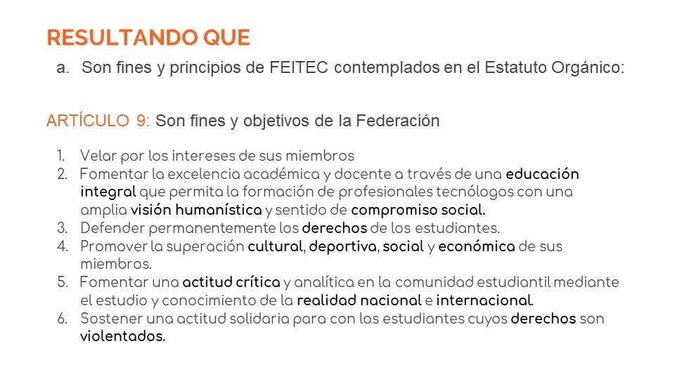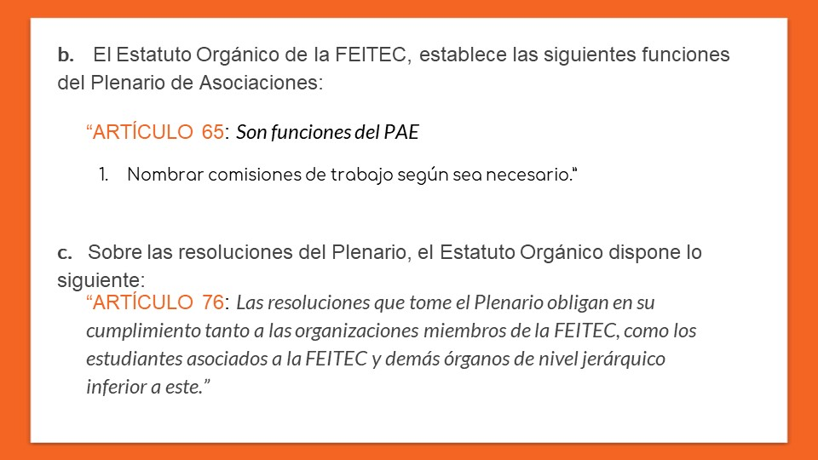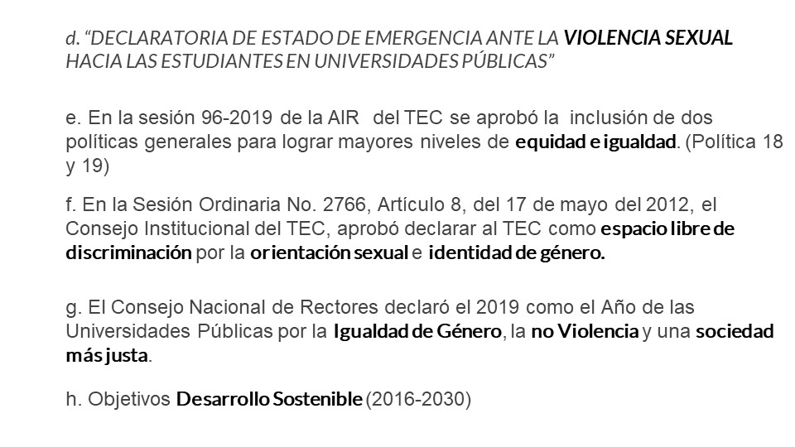
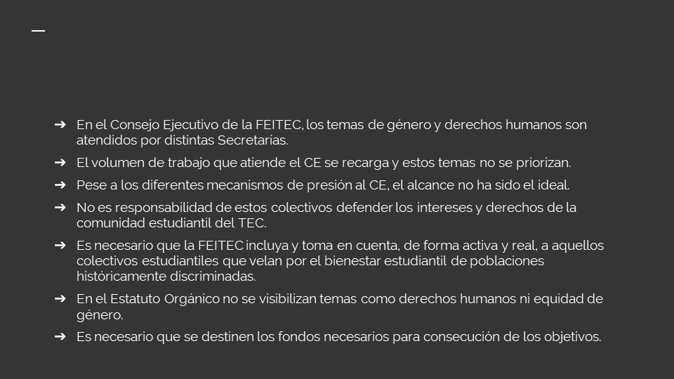

La señorita Allison Cordero continúa con la presentación:

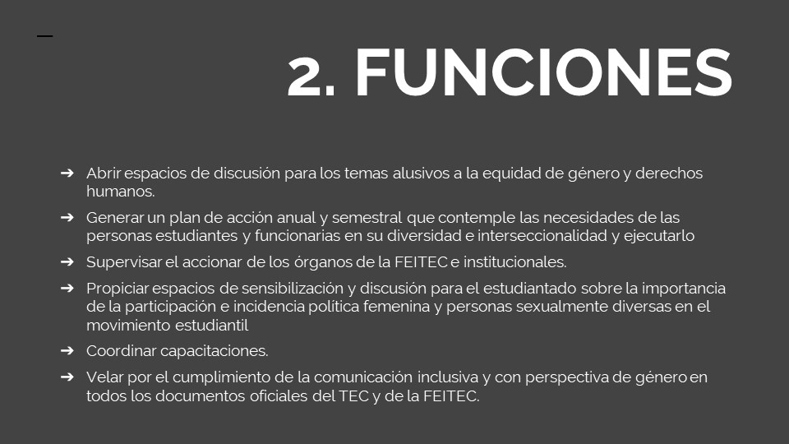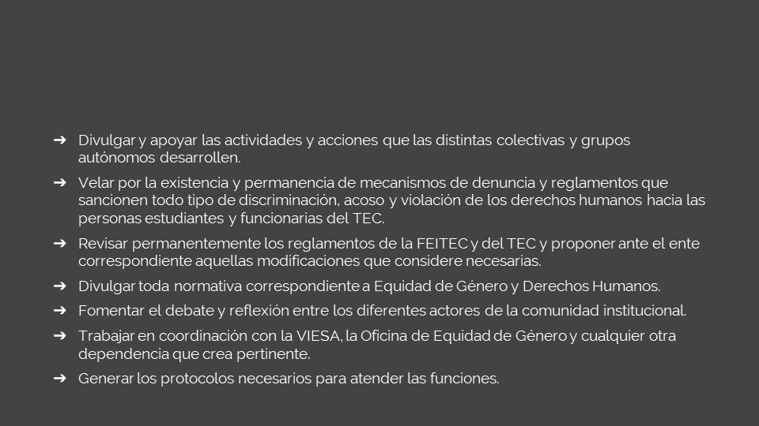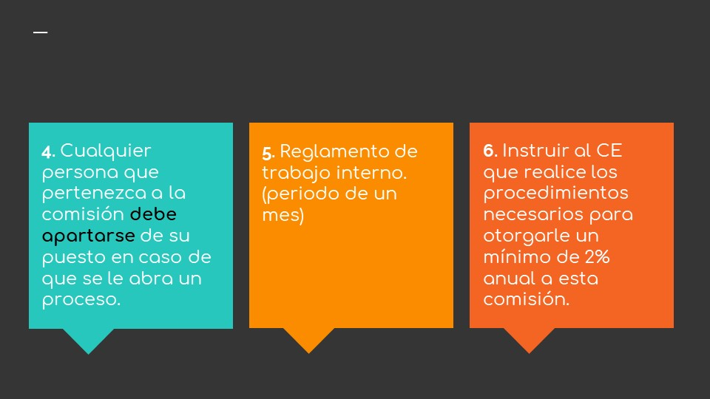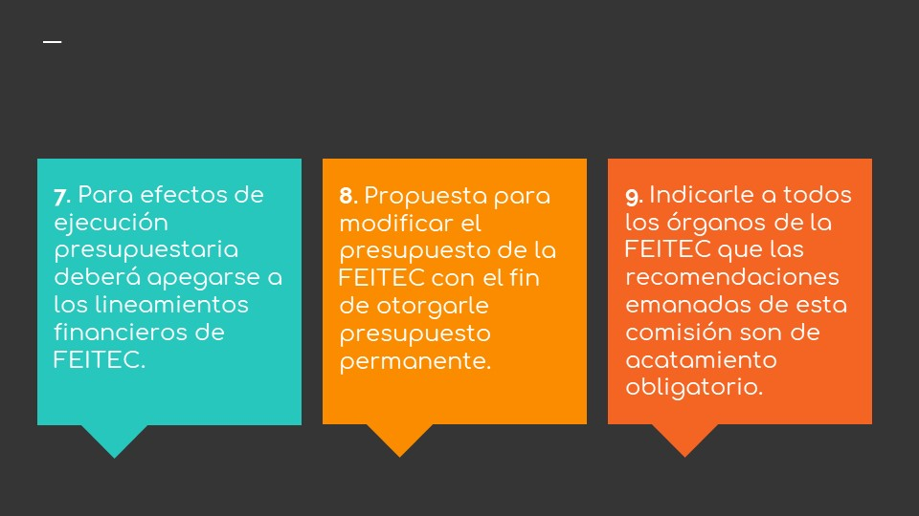


El señor Luis Paulino Méndez consulta si la Comisión Permanente no cambia cuando cambia el Comité Ejecutivo del Consejo.
La señorita Allison Cordero responde que la Comisión está adscrita al Plenario de Asociaciones.
El señor Roy Barrantes agrega que va a cambiar la persona del Consejo Ejecutivo, pero la Comisión se mantiene.
La señorita Melissa Rodríguez agradece la presentación. Aclara que porque muchos sienten desagrado a la creación de comisiones, porque se cree que no son tan eficientes si son muchas; para este caso en particular, se crea debido a que actualmente el Consejo Ejecutivo de la FEITEC, si tiene dentro de sus prioridades una agenda de derechos humanos y de equidad de género, pero se corre el riesgo que futuros Consejos Ejecutivos no tengan esas prioridades y no se cumplan; por lo anterior se crea la Comisión en el Plenario de Asociaciones, además es importante la conexión con grupos autónomos del TEC. Precisa que el Plenario de Asociaciones es un órgano deliberativo, entonces el DPAE no ejecuta como debería ejecutar el Consejo Ejecutivo; sin embargo, Secretaría de Finanzas ya aclaró que hay disposición a dejar los procedimientos de manera tal que sea responsabilidad de los próximos Consejos Ejecutivos, siempre tener presupuestado los recursos para una comisión que, aunque le pertenezca al DPAE, que es meramente deliberativo, se debe acatar ya que no tiene presupuesto.
El señor Luis Alexander Calvo hace referencia a la conformación de la Comisión y consulta, si esos grupos están presentes en los campus y centros académicos, pues de no ser así, es posible que al final la Comisión casi en su totalidad podría estar integrada por personas del Campus Central y la parte de representatividad se podría lograr de esa manera, o se regulará por reglamento.
El señor Ronald Meneses agradece el espacio y responde que Diversidad TEC, lo que ha tratado durante varios años estar presentes con actividades en este campus y los otros y las centros académicos, es precisamente tener una relación directa con las personas que están dentro de estos lugares del TEC, precisamente para conocer sus necesidades, pero siempre apuntando a que en estos lugares se creen sus propios procesos, entonces no existe colectivo con Diversidad TEC, pero si existen personas diversas en estos lugares y se ha estado en contacto con estas personas, para tratar de tener perspectiva de cuáles son la necesidades de estas personas.
La señorita Melissa Rodríguez amplía que esto es una Comisión como tal, integrada por miembros del Consejo Ejecutivo y el Plenario de Asociaciones y si existe el Consejo Ejecutivo Regional y Asociaciones en todos los demás campus y centros, ya hay relación.
El señor Luis Alexander Calvo señala que un problema de las comisiones es cuando cambian todos los integrantes a la vez, desconoce si es normal cambiar el representante del Consejo Ejecutivo, si han pensado en modificar esta directriz, si tiene límite al que se puede perpetrar, o si a veces se establecen fechas para que no todos cambien a la vez.
El señor Roy Barrantes responde que si podría afectar; sin embargo, las fechas de cambios del Consejo Ejecutivo, del TJ y del Directorio son muy distintas y no cambian al mismo el tiempo. Lo que se está tratando en la Comisión es que la personas queden nombradas para que empiecen a trabajar y que se nombre la coordinación cuando van cambiando los diferentes órganos, pueda solicitar los nuevos integrantes, que muchos se van a mantener, porque están interesados en trabajar en la temática. Dentro del Reglamento si contemplarán como hacer con los nombramientos, para que no afecten el trabajo, ni la conformación de la Comisión.
La señora Miriam Brenes da las gracias, muy complacida de tenerlos por acá y felicita por la iniciativa, es un tema donde hay mucho que investigar, educar y crecer; y en buena hora que están dispuestos a ayudar en este sentido. Recomienda que se dé seguimiento al trabajo que se hace cada año. Desea muchos éxitos.
La señora María Estrada señala que se estaba sin punto de foro para esta sesión y el señor Nelson Ortega mencionó este tema, que en efecto se quería tener en la Comisión de Asuntos Académicos y Estudiantiles y después elevarlo al Pleno, pero ya que se dio la oportunidad en buena hora que estén por acá. Muy contenta de ver el esfuerzo que han depositado en esta propuesta y ver que tuvo buen término toda la sabiduría que tuvo el Plenario de Asociaciones, para aprobar la creación de esta Comisión, que realmente es muy necesaria dentro del quehacer de una universidad y máxime de cómo se puede usar la ciencia y tecnología para el abordaje y consecución de derechos. Consulta que estaría liderando o coordinando la Comisión, más que el tema de derechos es tan amplio y por eso la ONU la aborda desde diferentes perspectivas y entonces cuando entre en la Comisión toda la gama de derechos, la parte de la gestión ahí hay que entrar en la parte reglamentaria de la ejecución, para que no se diluya el abordaje de cada derecho.
La señorita Allison Cordero responde que sobre la coordinación se acordó que iría en el reglamento interno.
La señora María Estrada solicita que consideren, si solo piensan en una comisión o si después será una comisión por cada derecho. Reitera el agradecimiento no sólo por la declaratoria de emergencia, sino de todas las iniciativas. Ofrece su apoyo para reunirse o gestionar algún tema desde la Comisión de Asuntos Académicos y Estudiantiles.
El señor Nelson Ortega agradece haber atendido la invitación, se habló el lunes y se pudo concretar y se sabe que tienen su agenda con asuntos por resolver, y aun así pudieron venir a compartir un tema que quizás se ha manejado más a nivel estudiantil, son asuntos que la Comunidad Institucional, como un todo debe conocerlas, algunos aspectos habrá que analizarlos para aprender de estos grupos y como universidad ir creciendo con niveles de equidad y de igualdad, en el trato de derechos humanos. Reitera agradecimiento y los invita con todos estos análisis y esfuerzos ahora está en consulta de la Comunidad Institucional las Políticas Específicas que operativizan las Políticas Generales, que utilizaron como referencia y la perspectiva del sector estudiantil es muy importante.
El señor Luis Paulino Méndez indica que, sobre la declaratoria de emergencia presentada en mayo, ya se está con algunas acciones como la Campaña de Divulgación, se iniciará en con los procesos de capacitación en las Escuelas, se va poco a poco cumpliendo con los compromisos. Agradece este avance y desea muchos éxitos.
La discusión de este punto consta en el archivo digital de la Sesión No. 3134.
ASUNTOS VARIOS
ARTÍCULO 11. Avance en el Reglamento del Consejo Institucional
El señor Luis Alexander Calvo hace referencia al avance con el Reglamento del Consejo Institucional, en varias sesiones integrantes de la Comisión de Planificación y Administración y otros se reunieron para evaluar ochenta artículos, entonces se fue revisando y tratando de ir tocando temas que consideran que requieren revisión. A la luz de ese trabajo preparó un resumen para priorizar, lo circulará entre todos los integrantes del Consejo Institucional. Después vendrán sesiones con los que gusten participar, para ir trayendo esos cambios al Consejo Institucional.
ARTÍCULO 12. Sesión del Consejo Institucional próxima semana
La señora Ana Damaris Quesada recuerda que la próxima semana, la sesión será en la Sala de la Escuela de Administración Empresas, debido a las mejoras en la planta física de la Secretaría, las Comisiones se cambiarán de lugar y cada secretaria de apoyo informará oportunamente según disponibilidad de las salas.
La discusión de este punto consta en el archivo digital de la Sesión No. 3134.
Sin más temas que atender y siendo las once horas con seis minutos de la mañana, se levanta la Sesión.
ADQM/ars

Se realizan observaciones técnicas en el área de competencia de la Escuela de Ingeniería en Construcción y no legales.

